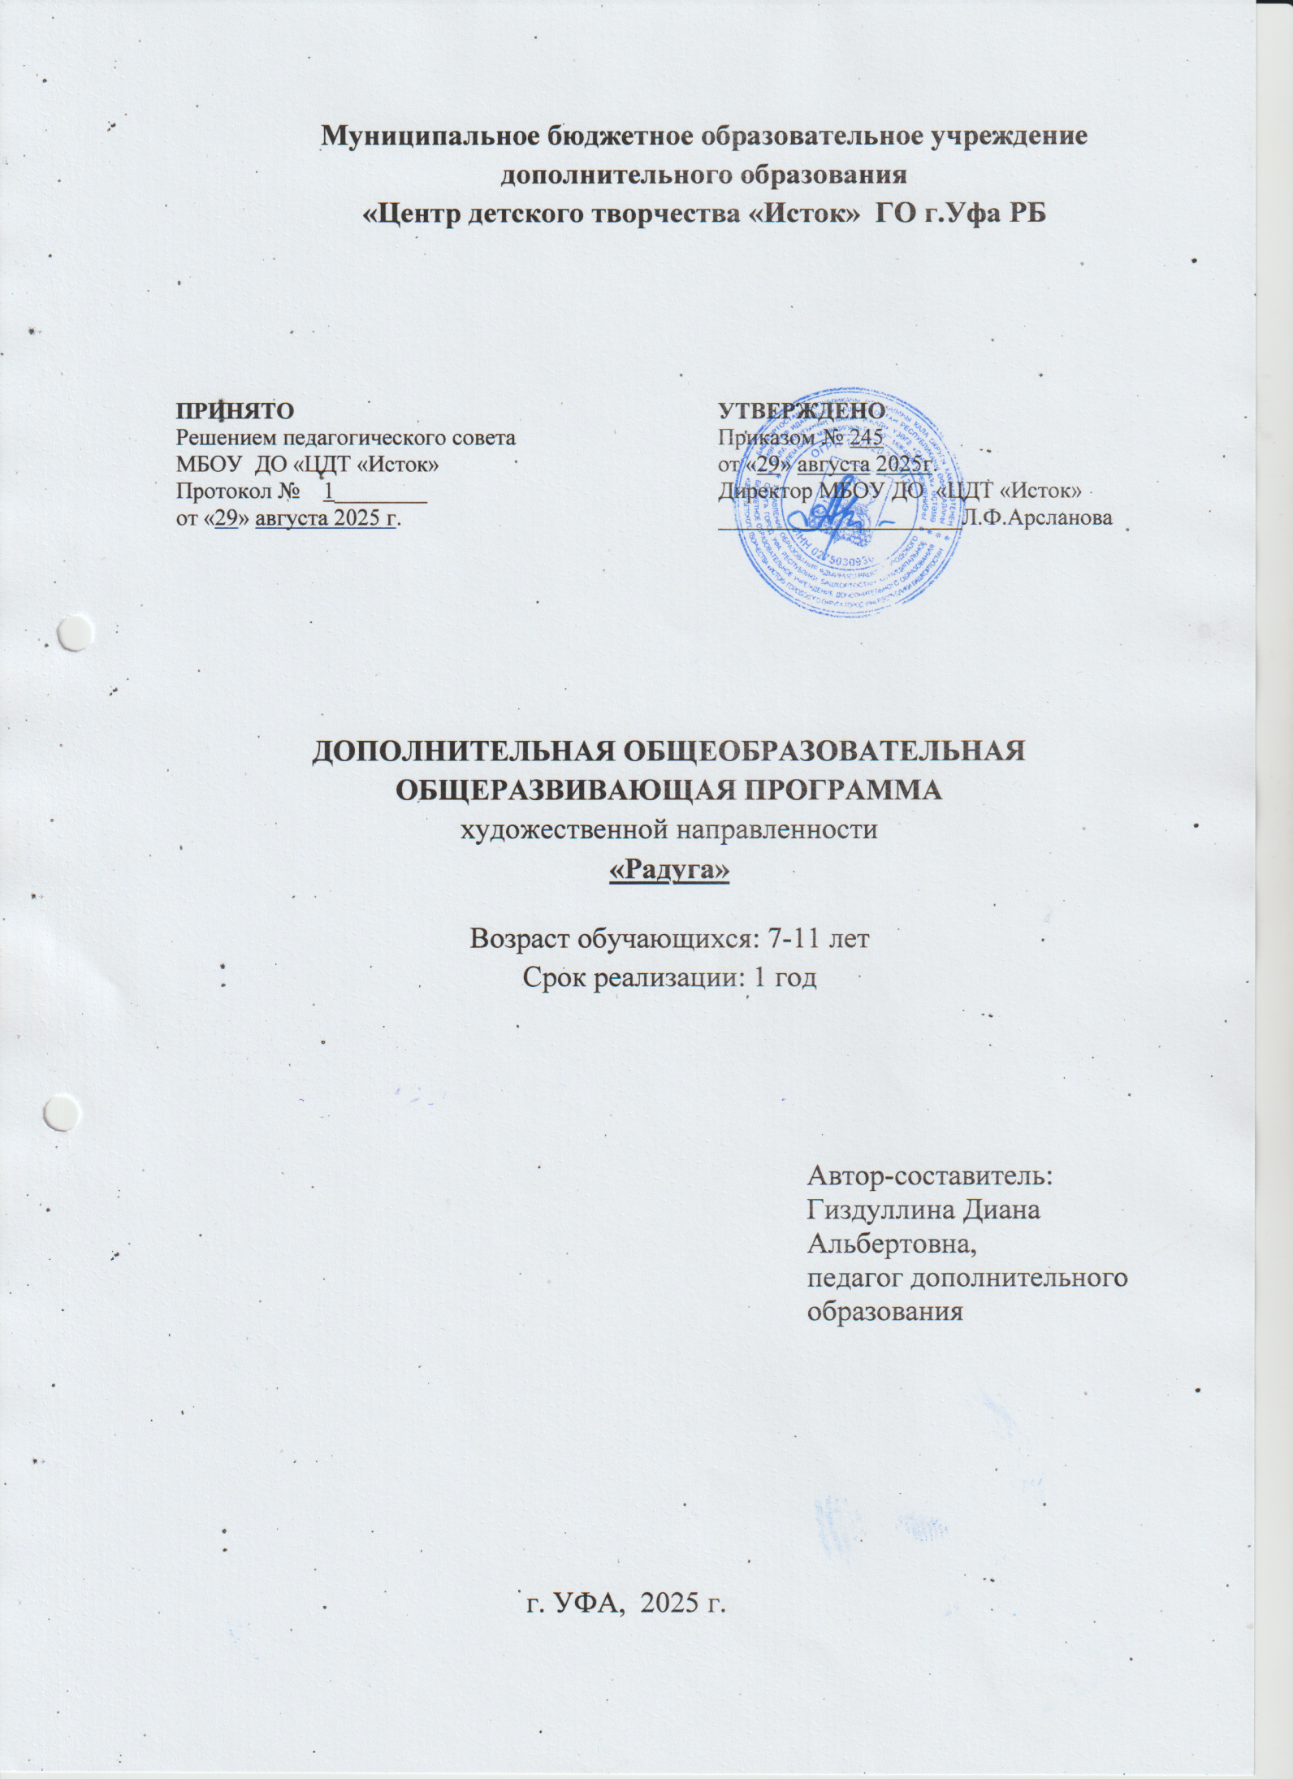



Содержание

Раздел 1. Комплекс основных характеристик программы
1.1. Пояснительная записка (общая характеристика программы)..4-9 стр.
1.2. Цель и задачи программы…………………………………….9-10 стр.
1.3. Учебный план и содержание программы…………………...11-14 стр.
1.4. Планируемые результаты реализации программы…………14-15 стр.

Раздел 2. Комплекс организационно-педагогических условий
2.1. Календарный учебный график………………………………15 стр.
2.2. Условия реализации программы……………………………15-16 стр.
2.3. Виды и формы контроля…………………………………… 16-17 стр.
2.4. Методическое обеспечение………………………………… 18-20 стр.

Раздел 3. Список литературы………………………………… 20-22 стр.

Приложения
Приложение 1. Календарный учебный график………………… 22-29 стр.
Приложение 2 Оценочные материалы………………………… 30-35 стр.
Приложение 3 Методические материалы……………………… 36-44 стр.
Приложение 3. Рабочая программа воспитания……………… 45-49 стр.

РАЗДЕЛ 1.
КОМПЛЕКС ОСНОВНЫХ ХАРАКТЕРИСТИК ПРОГРАММЫ
  - Пояснительная записка

Направленность программы, образовательная область
Дополнительная общеобразовательная общеразвивающая программа «Радуга» (изобразительное искусство, декоративно-прикладное искусство) (далее – Программа) имеет художественную направленность.
По виду Программа общеразвивающая. По уровню освоения ознакомительная. По степени авторского вклада – модифицированная, основывается на общепедагогических принципах свободы выбора, вариативности, гибкости усвоения содержания, обеспечивает права ребёнка на развитие, личностное самоопределение и самореализации согласно «Концепции развития дополнительного образования детей до 2030 года».
Программа предполагает изучение различных таких видов искусства, таких как живопись, графика, декоративно-прикладное искусство, скульптура. Как сохранить интерес к этим видам изобразительного искусства? Это и является содержанием программы «Радуга».
Дополнительная общеобразовательная общеразвивающая программа «Радуга» разработана в соответствии с современными требованиями нормативных правовых актов в области дополнительного образования детей:
- Федеральный закон от 29.12.2012 № 273 «Об образовании в РФ» (далее - 273-ФЗ);
- Указ Президента РФ от 09.11.2022 № 809 «Об утверждении Основ государственной политики по сохранению и укреплению традиционных российских духовно нравственных ценностей»;
- Распоряжение Правительства РФ от 1 июля 2025 г. № 1745-р «О внесении изменений в Концепцию развития дополнительного образования детей до 2030 года», утв. распоряжением Правительства РФ от 31 марта 2022 г. № 678-р, и утверждении плана мероприятий по реализации Концепции;
- Распоряжение Правительства РФ от 29.05.2015 № 996-р «Стратегия развития воспитания в РФ на период до 2025 года»;
- Распоряжение Правительства РФ от 25.07.2022 № 2036-р «Об утверждении плана проведения в РФ Десятилетия науки и технологий»;
- Распоряжением Правительства РФ от 23 января 2021 года №122-р «Об утверждении плана основных мероприятий, проводимых в рамках Десятилетия детства, на период до 2027 года»;
- Постановление Правительства Республики Башкортостан от 01.11.2022 года № 690 «Об утверждении Концепции развития дополнительного образования детей в Республике Башкортостан до 2030 года»;
- Приказ Министерства Просвещения РФ от 03.09.2019 № 467 «Об утверждении Целевой модели развития региональных систем дополнительного образования детей»;
- Приказ Министерства Просвещения РФ от 17.03.2020 № 103 «Об утверждении временного порядка сопровождения реализации образовательных программ начального общего, основного общего, среднего общего образования, образовательных программ среднего профессионального образования и дополнительных общеобразовательных программ с применением электронного обучения и дистанционных образовательных технологий;
- Приказ Министерства Просвещения РФ от 27.07.2022 № 629 «Об утверждении Порядка организации и осуществления образовательной деятельности по дополнительным общеобразовательным программам»;
- Постановление Главного государственного санитарного врача РФ от 28.09.2020 № 28 «Об утверждении санитарных правил СП 2.4.3648-20 «Санитарно-эпидемиологические требования к организациям воспитания и обучения, отдыха и оздоровления детей и молодежи» (вместе с «СП 2.4.3648-20. Санитарные правила...»);
- Постановление Главного государственного санитарного врача РФ от 28.01.2021 № 2 «Об утверждении санитарных правил и норм СанПиН 1.2.3685–21 «Гигиенические нормативы и требования к обеспечению безопасности и (или) безвредности для человека факторов среды обитания»;
- Постановление Правительства Республики Башкортостан от 01.10.2022 № 690 «Об утверждении Концепции развития дополнительного образования детей в Республике Башкортостан до 2030 года»;
- Устав МБОУ ДО «ЦДТ Исток» ГО г. Уфа Республики Башкортостан.
- Локальные нормативные акты МБОУ ДО «ЦДТ Исток» ГО г.Уфа.
Актуальность и педагогическая целесообразность программы. Проблема повышение уровня культуры людей, развитие креативного мышления, воспитание творческой активной личности является частью социального заказа со стороны государства и отражена в стратегических документах.
История показывает, что краху любой цивилизации предшествует деградация этико-моральных институтов, которые находятся в прямой зависимости от уровня культуры людей. В современных техногенных условиях интенсивного развития промышленности, всеобщей компьютеризации трудно переоценить значение изобразительного искусства как мощного средства сохранения крепких моральных и этических основ жизнедеятельности, благополучия и устойчивости любой культуры и общества.
Современный ребёнок живёт в мире новейших технологий, виртуальной реальности. У него острая потребность в получении новой информации. Его клиповое мышление, свобода, эмоциональность, отказ от бессмысленных действий, потребность в социальной успешности, желание быть универсальным, зачастую приводит к тому, что его мало интересует творчество. Программа поможет через общение с искусством, научить детей с пользой проводить свободное время, создавать условия для собственного динамического творческого роста, а также развивать свое стремление узнавать мир во всех его проявлениях.
В связи с вышеизложенным программа «Радуга» востребована, так как
- возвращает к одной из базовых национальных ценностей – к труду, а также национальным традициям и ремёслам;
- организует полезный досуг детей;
- реализует потребности детей создавать своими руками произведения творчества;
- удовлетворяет запрос родительской общественности на услуги дополнительного образования.
Программа «Радуга» дает возможность каждому обучающемуся реально открывать для себя волшебный мир изобразительного и декоративно-прикладного искусства, развить творческие способности, природную одарённость, сознание. Особенно это важно в преддверии юности, когда складываются очертания личности, вкусы, формируется представление о гармонии, красоте, морали.
Отличительные особенности программы.
Достоинством программы является то, что её могут освоить любые обучающиеся без предварительной подготовки по данному направлению деятельности; дети, попавшие в трудные жизненные ситуации, не имеющие возможности использовать дорогие расходные материалы.
При разработке Программы был изучен и обобщен опыт следующих авторов:
- Насырова А. Н., Дополнительная общеобразовательная программа по изобразительному искусству “Волшебная кисть” (возраст учащихся 7-15 лет), г. Уфа, 2021 г.
- Романова О. А., Дополнительная образовательная программа по декоративно-прикладному искусству «Юные художники» (возраст учащихся 10–15 лет, срок реализации 2 года), г. Железногорс–Илимский, 2023 г.
- Яковлева Н. А., Дополнительная образовательная программа по изобразительному искусству «Изобразительное искусство» (возраст учащихся 7–15 лет, срок реализации 3 года), г.Шатура, 2022 г.
Опыт коллег помог сформулировать содержание программы с учетом:
- возраста и срока реализации программы;
- национально-регионального компонента;
- использовать межпредметные связи;
- применять современные технологии изобразительного и декоративно-прикладного искусства;
- внедрить новые стили скрапбукинга таких как Шебби-шик, Стимпанк, Фристайл;
- включить новый раздел по профориентации «Загляни в Альбом»;
- преподавать теорию композиции с точки зрения графического дизайна.
Новизна программы «Радуга» заключается в её современном содержательном обновлении, которое отражает актуальные тенденции в художественном образовании и социальном запросе.
Во-первых, программа интегрирует новые техники и стили декоративно-прикладного искусства, такие как скрапбукинг в направлениях шебби-шик, стимпанк и фристайл, что расширяет творческий инструментарий детей и знакомит их с современными формами визуальной культуры.
Во-вторых, в программу введен профориентационный модуль «Загляни в Альбом», который помогает обучающимся исследовать профессии, связанные с изобразительным искусством и дизайном, формируя осознанный интерес к дальнейшему профессиональному развитию. Кроме того, теория композиции преподаётся с позиций графического дизайна, что обогащает классический подход и готовит детей к пониманию современных визуальных языков.
Программа также отличается гибкой методической структурой, позволяющей адаптировать обучение для разновозрастных групп и детей с разным уровнем подготовки, включая тех, кто находится в трудной жизненной ситуации. Важным элементом новизны является усиление национально-регионального компонента через изучение творчества башкирских художников и народных промыслов, что способствует формированию культурной идентичности. Сочетание традиционных форм обучения с возможностью дистанционного взаимодействия и использование межпредметных связей (с музыкой, литературой, технологией) делают программу комплексной и соответствующей требованиям современного дополнительного образования.

Целевая аудитория (адресат программы).
Программа адресована детям с 7 до 11 лет. Работая с детьми разного возраста, педагог обязан знать и учитывать возрастные психолого-педагогические особенности детей.
Возраст 7-8 лет характеризуется активностью и заинтересованностью в получении знаний. Мышление преимущественно наглядно-образное, но начинает формироваться логический анализ. Это начало осознанного сравнения предметов по размеру, цвету, форме. Недостаточная координация движений создает сложность в выполнении заданий на мелкую моторику. Интеллектуальное развитие определяется комплексом познавательных процессов: внимания, восприятия, мышления, памяти, воображения. В развитии внимания происходят существенные изменения: резко (в 2,1 раза) увеличивается объем внимания, повышается его устойчивость, развиваются навыки переключения и распределения внимания. Восприятие внешнего мира визуально, воспроизведение увиденного схематичное.
Дети этого возраста непосредственны и доверчивы. Для них важно мнение взрослых, они стремятся заслужить похвалу учителей и родителей. Их характеризует легкость в установлении контактов. Ускоренное развитие интеллекта в связи с обучением в школе создает основу для более совершенного формирования эстетических и нравственных чувств, для тонких переживаний, рожденных общением с природой, литературой, искусством, а главное - с людьми.
В возрасте 9-11 лет наблюдается повышенный интерес к окружающему миру, энергичность действий, чувствительность к замечаниям и потребность к поощрениям и похвале. Яркое эмоциональное реагирование на происходящее, частый переход от радости к огорчению, повышенная возбудимость, трудности в контроле эмоций. Этот возраст характеризует важность одобрения и принятия со стороны окружения, стремление к самостоятельности, однако сохраняется зависимость от мнения взрослых. Дети способны достаточно долго сохранять внимание и выполнять произвольно заданную программу действий. Основные психические новообразования: чувство взрослости, нравственная регуляция своего поведения, сравнительная самооценка, рефлексивное мышление, дружба, взаимодействие с учителем и одноклассниками выходит на первый план. Постепенно осваиваются нормы дружбы, сотрудничества и взаимопонимания. Укрепляется уверенность в себе, повышается самооценка. Учебная деятельность занимает значительное место, повышается мотивация к учебе, появляется заинтересованность в создании творческих продуктов, развитии креативности.
Условия набора детей.
Коллектив детей, участвующих в реализации программы «Радуга» постоянный. Набор осуществляется по желанию детей и родителей без конкурсного отбора. Обучающиеся принимаются на основе заявления от родителей и регистрации в «Навигаторе». Педагог на вводном занятии проводит тестирование на предмет изучения уровня первоначальных знаний, умений, уровня мотивации и общего развития для того, чтобы иметь сравнительный материал для дальнейшего мониторинга обученности и воспитанности.
Группа, как правило, формируется разновозрастная. Количество детей составляет 12-15 человек.
Особенности организации образовательного процесса
Модель организации образовательной программы «Радуга» - традиционная, предполагает линейную последовательность освоения содержания в течении
1 года.
Срок реализации программы – 1 год (144 часа).
Формы обучения: очная, очно-заочная, заочная. Занятия могут проводится с применением дистанционных образовательных технологий на информационно-коммуникационной платформе «Сферум», в сообществе объединения «ВКонтакте». Длительность онлайн-занятия – 30 мин., перерыв –15 мин.
Режим очных занятий - 2-3 академических часа в день, в выходные и каникулярные дни 2-4 академических часа. Занятия могут проводится 2, 3 раза в неделю. Академический час длится 45 минут. После каждого часа занятия перерыв 10 минут.

РЕЖИМ ЗАНЯТИЙ
Дополнительная общеразвивающая программа
«РАДУГА»
Количество детей в группе | Количество занятий и часов в неделю | Количество занятий и часов в год | Общий объем программы
10-15 чел | 2 занятия по 2 часа = 4 часа | 72 занятия по 2 часа = 144 часа | 144 часа
Перерыв 10 минут после каждого занятия.
Продолжительность одного часа =45 мин.
1.2. Цель и задачи дополнительной программы
Цель: формирование у обучающихся интереса к освоению основ изобразительного искусства, потребности в получении актуальных знаний, умений и навыков, необходимых для жизни.

Задачи программы:
Обучающие:
- научить правилам, приёмам, средствам композиции,
- формировать умения и навыки работы со средствами композиции, материалами и техниками живописи и графики;
- освоить техники живописи и графики;
- познакомить детей с материалами, с жанрами изобразительного искусства, творчеством признанных художников, с современным и народным декоративно-прикладным искусством;
- научить основам проектной деятельности;
- научить через проектную деятельность исследовать будущие профессии, связанные с ИЗО и ДПИ знаниями и умениями;
- формировать ИКТ-компетенции.

Развивающие:
- развивать интеллект и познавательные способности: внимание, восприятие, память, воображение, логическое и креативное мышление;
- развивать координацию, мелкую моторику;
- закрепить правильную постановку руки;
- развивать словарный запас и умение пользоваться художественными терминами;
- развивать эстетические и художественные способности, устойчивое эмоциональное восприятие.

Воспитательные:
- воспитывать устойчивый интерес к изобразительному и декоративно-
прикладному искусству;
- воспитывать правильное отношение к нормам и правилам поведения в
- общественных местах;
- воспитывать самостоятельность, дисциплинированность, усидчивость, умение доводить работу до конца;
- воспитывать взаимопомощь, взаимопонимание, уважение к другим;
- воспитывать опрятность, аккуратность.

1.3. Учебный план
(возраст детей 7–11 лет, один год обучения)

№ | Название разделов и тем | Количество часов |  |  | Формы /аттестации/  контроля
№ | Название разделов и тем | Всего | Теория | Практика | Формы /аттестации/  контроля
1 | Введение | 2 | - | 2
2 | Вводное занятие  - знакомство с детьми;  - знакомство с программой  «Радуга»;  - знакомство с правилами  поведения в ЦДТ;  - тестирование и анкетирование  учащихся. | 2 | 1 | 1 | игра на знакомство;  беседа; тестирование;  анкетирование
3 | Правила, приемы, средства композиции  - доминанта, баланс;  - симметрия, асимметрия;  - статика, динамика;  - ритм;  - плановость;  - теория цвета. | 24 | 4 | 20 | наблюдение;  тестирование;  упражнения;  опрос;  выставка
4 | Живопись, живописные техники и материалы  - акварель;  - гуашь;  - градиент;  - а ля прима;  - лессировка. | 22 | 3 | 19 | наблюдение;  тестирования;  кроссворд;  упражнения; анализ выставочных работ
5 | Графика, графические техники и материалы  - основные выразительные  средства графики: штрих, точка,  линия, пятно;  - рисунок цветными  карандашами;  - рисунок фломастером и  маркером;  - монотипия. | 22 | 3 | 19 | тестирование;  упражнения; наблюдение; анализ выставочных  работ
6 | Жанры изобразительного искусства  - натюрморт;  - пейзаж;  - анималистика. | 24 | 3 | 21 | наблюдение;  викторина;  анализ выставочных работ;  игра;  упражнения
7 | Современное декоративно-прикладное искусство  - скульптура – малая пластика  (легкий пластилин);  - бумагопластика (скрапбукинг  стили, оригами);  - сувенирная роспись. | 30 | 2 | 28 | наблюдение; беседа;  игра;  упражнения
8 | Народное декоративно-прикладное искусство  -русская народная роспись;  -дымковские свистульки. | 6 | 1 | 5 | тестирование; опрос;  задание по карточкам; выставка
9 | Знакомство с творчеством русских и башкирских художников | 2 | - | 2 | экскурсия на выставку в музей им. Нестерова
10 | Проект «Загляни в Альбом»  (исследовательский проект по профориентации) | 6 | 2 | 4 | беседы;  наблюдения;  защита проекта;  презентация
11 | Итоговое занятие | 2 | - | 2 | наблюдение;  тестирование;  заполнение диагностических карт;  выставка
 | ИТОГО: | 144 | 20 | 124

Содержание учебного плана

Введение – 2 часа (практика - 2 часа).
Введение в образовательную программу. Встреча с детьми и родителями. Уточнение списочного состава группы. Расписание занятий. Ознакомление детей с правилами поведения в ЦДТ. Проведение инструктажа по технике безопасности, по правилам дорожного движения. Анкетирование.

Вводное занятие – 2 часа (теория – 1 час, практика – 1 час).
Теория Уточнение ближайших целей и задач. Знакомство с графическими и живописными материалами. Рассказ и презентация педагога об истории зарождения карандаша и бумаги.
Практика Игры на знакомство и сплочение коллектива (Снежный ком, Муха села на…).

Правила, приемы, средства композиции – 24 часа (теория – 4 часа, практика – 20 часов).
Теория. Понятия композиции (фокусный элемент, акценты, баланс, направляющие), средства композиции (симметрия, асимметрия, метр, ритм, статика, динамика). Теория цвета (понятия, контраст, нюанс, триада). Тестирование.
Практика. Упражнение с созданием композиций из простых фигур (симметрия, асимметрия, метр, ритм). Подбор разных цветовых сочетаний с помощью цветового круга. Закрашивание одной и той же картинки разными цветовыми сочетаниями. Творческие задания.

Живопись, живописные техники – 22 часа (теория – 3 часа, практика – 19 часов).
Теория. Изучение техник (градиент, а-ля прима, лессировка). Анализ наглядностей, знакомство со свойствами материалов (гуашь, акварель).
Практика. Поэтапное создание картин в техниках, самостоятельное применение техник в создании картин. Самостоятельная работа.

Графика, графические техники и материалы – 22 часа (теория – 3 часа, практика – 19 часов).
Теория. Изучение основных выразительных средств графики (штрих, точка, линия, пятно). Анализ наглядностей, знакомство со свойствами материалов (жесткие, мягкие). Викторина.
Практика – поэтапное создание картин в техниках, самостоятельное применение техник в создании картин. Выставка.

Жанры изобразительного искусства – 24 часа (теория - 3 часа, практика - 21 час).
Теория. Изучение особенностей жанров (натюрморт, пейзаж, анималистика), анализ наглядностей. Викторина.
Практика. Поэтапное создание картин в жанрах, самостоятельное создание картин в жанрах. Игра. Выставка.

Современное декоративно-прикладное искусство – 30 часов (теория - 2 часа, практика - 28 часов).
Теория. Знакомство с техниками (лепка, скрапбукинг стили, оригами, сувенирная роспись) и материалами, наблюдение за педагогом.
Практика. Поэтапное создание изделий. Беседа. Опрос.

Народное декоративно-прикладное искусство – 6 часов (теория - 1 часа, практика - 5 часов).
Теория. Изучение русских видов росписи, анализ наглядностей. Знакомство с техниками (роспись, дымковская свистулька), наблюдение за педагогом. Опрос. Игра.
Практика. Упражнение “прописи” орнамента, поэтапное создание изделий, роспись. Задание по карточкам.

Знакомство с творчеством русских и башкирских художников – 2 часа (практика 2 часа).
Экскурсия на выставку в Башкирский государственный художественный музей им. М. В. Нестерова в сопровождении педагога, изучение работ, биографии и творческого пути художников. Вопросы. Викторина.
Проект «Загляни в Альбом» – 4 часов (теория 2 часа, практика 2 часа).
Обсуждение идеи проекта, формулировка цели, задач, составление банка профессий, просмотр презентаций, анализ примеров успешных представителей профессий, углублённое изучение конкретных профессий.
Практика. Подготовка учащимися сообщений о различных профессиях. Составление альбома профессий. Формирование практических командных навыков защиты проекта.

Итоговое занятие – 2 часа (практика –2 час).
Занятие проводится в игровой формате. Детям предлагается ответить на вопросы викторины, показать свои достижения (оформление вставки творческих достижений детей).
На итоговом занятии присутствуют представители администрации ЦДТ «Исток». На основании работы детей составляются диагностические карты, которые передаются в методический отдел для обработки и подведения итогов по программе.

1.4. Планируемые результаты реализации программы
Критерии оценки | Диагностика
К концу года обучения ученик должен:  Знать:  - правила, приёмы и средства композиции  - основы техник живописи и графики;  - свойства материалов;  - жанры изобразительного искусства, их особенности;  - техники современного и народного; декоративно-прикладного искусств;  - иметь представление о работе с ИИ, Интернетом;  - знать основы работы с презентацией.  - работы, творчество и историю русских и башкирских  художников;  -знать основы проектной деятельности;  -знать профессии, связанные с ИЗО-деятельностью. | тестирование, упражнения, анализ выставочных работ,  викторина, опрос, практическая работа, кроссворд,  защита проекта
Уметь:  - применять умения и навыки на основе изученных правил, техник и приемов композиции;  - уметь анализировать, находить сходства, отличия,  делать выводы;  - уметь пользоваться художественными материалами;  - уметь правильно держать кисть, развитую мелкую моторику;  - уметь правильно применять художественные термины. | наблюдение,  опрос,  анализ, выполнение заданий и практических работ
Быть:  - аккуратным;  - воспитанным;  - уравновешенным;  - дисциплинированным;  - самостоятельным;  - усидчивым;  - готовым прийти на помощь;  - уважительным к окружающим;  - ориентированным на духовно-нравственные ценности общества. | наблюдения  беседы,  анализ поведения

РАЗДЕЛ 2. КОМПЛЕКС ОРГАНИЗАЦИОННО-ПЕДАГОГИЧЕСКИХ УСЛОВИЙ

2.1. Календарный учебный график

Год  обучения (уровень) | Дата  начала занятий | Дата  окончания занятий | Количество  учебных недель | Количество учебных  дней | Количество  учебных часов | Режим занятий
1 год обучения | 01  сентября 2025 г. | 31 мая 2026 г. | 36 | 72 | 144, 4 часа в неделю | 2 раза в неделю по 2 часа

Календарный учебный график по программе представлен в Приложении 1.

2.2. Условия реализации программы
Материально-техническое обеспечение программы. Для организации и осуществления образовательного процесса по программе необходим ряд компонентов, обеспечивающих его эффективность:
- учебные и служебные помещения (хорошо освещенный учебный
- кабинет с партами, окна расположены слева от учеников);
- стулья;
- шкаф для хранения работ и творческих материалов;
- раковина;
- 2 ведра для чистой и грязной воды;
- проектор, экран;
- ноутбук.
Занятия согласно СанПиН 2.4.4.3172-14 должны проводиться в кабинете.
Информационные материлы: методики диагностики, демонстрационный и раздаточный материал (технические рисунки, плакаты); учебные видеоматериалы; учебно-методические пособия, фильмы, клипы, ролики.
Кадровое обеспечение. Реализацию дополнительной общеобразовательной общеразвивающей программы «Радуга» осуществляет педагог дополнительного образования, имеющий высшее профессиональное образование по профилю, владеющий педагогическими технологиями продуктивного обучения, а также ИКТ-технологиями.

2.3. Виды и формы контроля (аттестации)
Для отслеживания результативности образовательного процесса, согласно локальному акту ЦДТ, используются следующие виды контроля:
№ | Вид контроля | Цель  контроля | Сроки проведения | Формы проведения
1 | Вводный контроль  (входной) | - выявление общего уровня  развития;  - мотивации;  - проверка специальных  данных для дальнейшего  мониторинга. | сентябрь | - тестовое задание;  - викторина;  - игры
2 | Текущий контроль | - выявление степени усвояемости учебного материала по конкретному разделу или теме. | в течение всего учебного года, в конце изучения темы или раздела | - зачет;  - защита проекта;  - контрольное задание;  - участие в конкурсах,  выставках
3 | Промежуточный контроль | - предварительный  анализ усвояемости ОП | декабрь -январь | - зачет;  - защита проекта,  - КВН;  - родительское собрание  с выступлением детей;  - викторины;  - мастер-класс;  - открытые занятия.
4 | Итоговый | - анализ усвоения программного материала (обученность и воспитанность) | май | - защита проекта;  - итоговая выставка;  - диагностические карты

Вводный (входной) контроль осуществляется педагогом до изучения программы. Проводится в виде тестового контроля, разнообразных заданий. Результаты вводного контроля оформляются протоколом или другими способами фиксации образовательных результатов на усмотрение педагога. Результаты не афишируются. Входная диагностика позволяет определить уровень знаний, умений и навыков, чтобы выяснить насколько ребёнок готов к освоению данной программы.
Текущий контроль проводится по ходу освоения темы или раздела. Формы перечислены в учебном плане или в календарном учебном графике.
Промежуточный контроль может проводиться в виде зачета, защиты проекта, КВН, персональной выставки работ, родительского собрания с выступлением детей, викторины, мастер-класса, открытых занятий и др.
Итоговая аттестация проводится 1 раз в год (май) по разработанным диагностическим картам и критериям, определяющим ЗУН, мотивацию, творческую активность, достижения, уровень профессиональной и социальной воспитанности. Содержанием итогового занятия может быть: защита проекта, персональная выставка, самопрезентация и др.
Содержанием итогового занятия может быть: защита проекта, персональная выставка, самопрезентация и др.
Алгоритм работы над проектом
1 этап – постановка проблемы. Погружение в мир дизайна (основные понятия, история, виды, цели и задачи дизайна, элементы дизайна, принципы дизайна)
2 этап – уточнение направления исследования. Изучение исторической эпохи в контексте искусства и жизнедеятельности человека.
На данном этапе необходимо уточнить Интернет-ресурсы, которые будут использованы при разработке данного проекта. Будет уточнен алгоритм исследования, определен характер работы – групповой или индивидуальный, уточнены критерии оценки проекта для учащихся.
3 этап – объединение и систематизация собранного материала.
4 этап – выполнение художественно – творческих работ. Применение различных техник и способов, наиболее актуальных и целесообразных.
5 этап – оформление работы. Каждая группа или обучающийся должны представить готовый проект в виде мультимедийной презентации, которая продемонстрирует качество собранного материала, и будет являться базой для систематизации полученных знаний. А также в виде творческих работ и моделей.
5 этап – представление результата работы. В зависимости от объема и поставленных педагогических задач, представление итогов работы может быть проведено или на школьной конференции, или непосредственно на учебном занятии.
6 этап – подведение итогов. Рефлексия.
Критерии оценки устных индивидуальных и фронтальных ответов:
1. Активность участия.
2. Умение собеседника прочувствовать суть вопроса.
3. Искренность ответов, их развернутость, образность, аргументированность.
4. Самостоятельность.
5. Оригинальность суждений.
Критерии оценки творческой работы:
1. Композиция: правильное решение композиции, предмета, орнамента (как организована плоскость листа, как согласованы между собой все компоненты изображения, как выражена общая идея и содержание).
2. Владение техникой: умение пользоваться художественными материалами, использование выразительных художественных средства в выполнении задания.
3. Общее впечатление от работы. Оригинальность, яркость и эмоциональность созданного образа, чувство меры в оформлении и соответствие оформления работы. Аккуратность всей работы.
Формы подведения итогов реализации программы. Итоговые занятия, творческие задания, самостоятельные творческие работы, участие в выставках, олимпиадах.
Оценочные материалы по программе представлены в Приложении 2.

2.4. Методическое обеспечение
Реализация программы проводится в соответствии с основными педагогическими принципами: от простого к сложному, от известного к неизвестному, воспитывающего обучения, научности, систематизации и последовательности, сознательности и активности, доступности, прочности, наглядности.
В преподавании используются следующие методы.
Методы обучения: словесный, наглядный, практический, объяснительно-иллюстративный, игровой, дискуссионный, проектный методы.
Методы воспитания: убеждение, поощрение, упражнение, положительного примера, требования, контроля, самоконтроля и самооценки.
Формы учебных занятий: игра, диалог, упражнения, тренинги викторины, выставка, экскурсия, индивидуальная работа.
Технологии, используемые на занятиях. На начальном этапе обучения по программе рекомендуются к использованию следующие технологии: игровые, личностно-ориентированного обучения, педагогика сотрудничества, диалогового обучения, дифференцированного обучения и другие, направленные на формирование у обучающихся мотивации к познанию в области декоративно-прикладного искусства.
Технологии проблемного, проектно-исследовательского, коллективной творческой деятельности, развития критического мышления направлены на формирование устойчивой мотивации к выбранному виду деятельности и самообразованию.
Здоровьесберегающая технология является неотъемлемой на протяжении всего обучения.
По необходимости применяются технологии дистанционного обучения.
К каждому занятию педагог готовит план-конспект.
Одной их продуктивных форма работы с детьми по изобразительной деятельности являются интерактивные мастерские. Это специальные образовательные события, направленные на развитие художественно-изобразительных способностей и творческого потенциала детей. Эти мастерские включают разнообразные виды творческой активности, такие как рисование, лепка, аппликация и другие техники работы с материалами. Цель таких мероприятий заключается в формировании у детей интереса к изобразительному искусству, развитии их фантазии, пространственного восприятия и навыков художественного выражения. Интерактивные занятия предполагают активное участие детей в образовательном процессе, стимулируя их инициативу и самостоятельность. Они позволяют детям развивать коммуникативные навыки, способность сотрудничать и взаимодействовать со сверстниками и взрослыми, а также укреплять самооценку и уверенность в собственных силах.
Основные характеристики интерактивных мастерских: игровая форма, творческая свобода, коммуникация и взаимодействие, использование современных технологий.
Примеры популярных форматов интерактивных мастерских:
- игра-путешествие, в которой дети исследуют новые места и создают соответствующие иллюстрации;
- проведение конкурсов рисунков, скульптурных композиций или аппликаций стимулирует соревновательный дух и желание проявить себя;
- создание совместных проектов, таких как оформление стенгазеты или выставки детских работ, способствует командной работе и чувству ответственности;
- проведение экспериментов с разными материалами и техниками позволяет детям изучать свойства материалов и находить оригинальные решения.

Межпредметные связи образовательной программы. Содержание программы широко использует всевозможные межпредметные связи во всех формах работы.
- Словесность – связь прослеживается через тезаурус, овладение терминами, понятиями, словесный анализ, знакомство с литературными произведениями, народным фольклором, эпосом и т.д.
- Технология – программа позволяет развивает творческие и прикладные навыки, которые дополняют практические знания, полученные на уроках технологии в школе.
- Музыка служит для поднятия эмоционального настроения во время работы. Также связь с музыкой необходима для ассоциативного восприятия во время прохождения некоторых тем в разделе «Основы цветоведения», «Природа и фантазия», «Осень», «Дождь», «Ветренно» и т.д.
- Физическая культура – дети знакомятся с правилами здорового образа жизни; проводятся физкультминутки; подвижные игры. В беседах детям даются знания, как сохранить и укрепить своё здоровье.
- Математика – связь проявляется через использование геометрических форм, пропорций и симметрии в художественных композициях.
- История – изучение произведений искусства разных эпох, знакомство с биографиями художников и посещение музеев, что помогает детям лучше понять исторический контекст и культурное наследие.
Эти связи проходит через содержание всей программы и осуществляется на занятиях и вне их.
Методические материалы представлены в Приложении 3.

РАЗДЕЛ 3. СПИСОК ЛИТЕРАТУРЫ
Список нормативно-правовых документов
- Устав муниципального бюджетного образовательного учреждения дополнительного образования «Центр детского творчества «Исток» городского округа город Уфа РБ Утвержден Постановлением Администрации ГО г. Уфа РБ от 31.12.2015 №4507.
- Программа развития муниципального бюджетного образовательного учреждения дополнительного образования «Центр детского творчества
«Исток»
Основной список литературы для педагога
- Педагогика: педагогические теории, системы, технологии. Под ред. Смирнова С. А. М.: Академия, 2018.
- Педагогика. Под ред. П.И. Пидкасистого – М.: Наследие России, 2017.
- Подласый И.П. Педагогика – М.: Просвещение, 2017.
- Селевко Г.К. Энциклопедия образовательных технологий – М.: Академия 2006.
- Сластёнин В.А. Общая педагогика в 2-х частях – М.: Академия, 2008.
- Харламов И. Ф. Педагогика – М.: Юрист, 2016.
Список дополнительной литературы
- Визер В. Живописная грамота. Основы искусства изображения. – СПб.: Питер, 2006.
- Визер В. Живописная грамота. Основы пейзажа. – СПб.: Питер, 2006.
- Визер В. Живописная грамота. Система цвета. – СПб.: Питер, 2006.
- Кашлев С.С. Современные технологии педагогического процесса: Пособие для педагогов. – Мн.: Высшая школа, 2008.
- Ли Н. Г. Рисунок. Основы учебного академического рисунка: Учебник. – М.: Эксмо, 2010.
- Логвиненко Г. М. Декоративная композиция. Учебное пособие для студентов. – М.: ВЛАДОС, 2012.
- Полежаев Ю. О. Художник росписи по дереву: Учебное пособие. – М.: ACADEMA,2012.
- Русакова Т. Г. Методика преподавания изобразительного искусства с практикумом: Учебно-методический комплекс. – Оренбург: Изд-во ОГПУ, 2004.
- Сокольникова Н. М. Изобразительное искусство и методика его преподавания в начальной школе: Учебное пособие. – М.: ACADEMA, 2006.
- Т. Стоун, С. Адамс, Н. Мориока – Дизайн цвета. Практикум: – М.: РИП-холдинг, 2006.
- Чадина Т.А. Как говорит искусство. – Оренбург: Изд-во ОГПУ, 2005.
Для детей:
1. Афонькин, С.Ю. Игрушки. / С.Ю. Афонькин — М. : ЭКСМО-Пресс, 2002. — 128 с. - (Библиотека оригами).
2. Броди, В. Зверюшки из бумаги. / Вера Броди – М. : Мой мир, 2008. – 96 с. - (Мастерим с мамой).
3. Афонькин, С. Ю. Цветы и вазы. / С.Ю. Афонькин, Е.Ю. Афонькина — СПб. : ООО СЗКЭО "Кристалл", 2002. – 110 с.

Интернет-ресурсы
- Портал "Открытый урок" [Электронный ресурс]. – Режим доступа: http://festival.1september.ru/
- Портал "Культура России" [Электронный ресурс]. – Режим доступа: http://www.russianculture.ru/

ПРИЛОЖЕНИЯ
Приложение 1
Календарный учебный график объединения «Радуга» на 2025/2026 учебный год
возраст детей-7-11 лет, гр № 1 (72 занятий, 144 часа)
№ занятия, дата | Тема  занятия | Всего часов | Теория | Практика | Форма проведения  занятия | Воспитательная работа на занятии
Занятие 1  2.09.25 | Введение | 2 часа | Организационное занятие. Дети знакомятся с расписанием занятий. Знакомство друг с другом и педагогом. Беседа о правилах дорожного движения, технике безопасной работы, правилах поведения в ЦДТ и других общественных местах. | Игры на знакомство, анкетирование на знакомство. | Беседа | Беседа о правилах поведения в ЦДТ и общественных местах.  Беседа по ПДД  Огонек знакомств; «Расскажи мне о себе»
Занятие 2  5.09.25 | Вводное занятие | 2 часа | Вводное занятие.  Планирование работы на учебный год, инструктаж по ТБ и ПДД | Вводная диагностика, игры «Снежный ком», «Муха села на…». | Беседа, занятие-игра | Беседа: «Безопасный путь домой»
Занятие 3  9. 09.25 | Цветы | 2 часа | Живопись, живописные техники и материалы.  Особенности материала акварель. | Поэтапный набросок цветов. Закрасить цветы акварелью используя особенности красок. | Традиционное занятие
Занятие 4  12.09.25 | Зайчик | 2 часа | Жанры изобразительного искусства.  Построение зайчика. | Поэтапно нарисовать зайчика сидя и лежа. Раскрасить акварелью. | Традиционное занятие
Занятие 5  16.09.25 | Поп-ап открытка | 2 часа | Современное декоративно-прикладное искусство. Техника поп-ап | Изготовить открытку в технике поп-ап | Традиционное занятие | Игровая программа: «Азбука здоровья»
Занятие 6  19.09.25 | «Осенние листья» | 2 часа | Живопись, живописные техники и материалы. Техника градиент | Нарисовать букет осенних листьев с использованием техники | Традиционное занятие
Занятие 7  23.09.25 | «Небо акварелью» | 2 часа | Живопись, живописные техники и материалы. Техника по-сырому | Нарисовать закатное небо в технике “по-сырому” | Традиционное занятие
Занятие 8  26.09.25 | «Птица» | 2 часа | Жанры изобразительного искусства. Особенности жанра «анималистика». История зарождения жанра. Знаменитые анималисты. Построение птицы | Нарисовать поэтапно птицу | Традиционное занятие
Занятие 9  30.09.25 | «Медузы» | 2 часа | Живопись, живописные техники и материалы. Техника акварель и восковые мелки | Нарисовать медуз материалами акварель, восковые мелки. | Традиционное занятие
Занятие 10  3.10.25 | Открытка ко дню учителя | 2 часа | Современное декоративно-прикладное искусство. Техника скрапбукинг | Изготовить открытку для учителя в технике “скрапбукинг” | Традиционное занятие | Беседа на тему “Мой учитель, мой наставник”
Занятие 11  7.10.25 | «Моя Республика, символика»  «Сказочное дерево» | 1 час  1 час | Воспитательное мероприятие. Что такое суверенитет. История появления гимна, флага  Живопись, живописные техники и материалы  Построение дерева | Беседа, просмотр познавательного видео, викторина.  Поэтапно нарисовать волшебное дерево материалами восковые мелки, акварель | Воспитательное мероприятие  Традиционное занятие | Игра-бродилка «Мой край родной»
Занятие 12  10.10.25 | «Осеннее дерево» | 2 часа | Живопись, живописные техники и материалы. Особенности материала гуашь. Теория цвета. Оттенки | Упражнение “смешай цвета”. Нарисовать осеннее дерево разными оттенками. | Традиционное занятие
Занятие 13  14.10.25 | «Кошка» | 2 часа | Графика, графические техники и материалы. Особенности материала карандаш. Построение кошки | Поэтапно нарисовать кошку стоя, сидя. | Традиционное занятие
Занятие 14 17.10.25 | «Собака» | 2 часа | Жанры изобразительного искусства. Анималистика.  Беседа, просмотр мультфильма, опрос | Построение собаки, игра. Поэтапно нарисовать собаку стоя, сидя | Традиционное занятие | Беседа о домашних любимцах, милосердии
Занятие 15  21.10.25 | «Осенний пейзаж» | 2 часа | Жанры изобразительного искусства. Особенности жанра “пейзаж”. История появления. Русские пейзажисты. | Нарисовать поэтапно осенний пейзаж гуашью | Традиционное занятие
Занятие 16  24.10.25 | «Осенние краски» | 2 часа | Правила приемы средства композиции  Композиция. Фокусный элемент | Дорисовать пейзаж, добавить фокусный элемент | Традиционное занятие
Занятие 17  28.10.25 | «Улитка» | 2 часа | Современное декоративно-прикладное искусство.  Особенности материала пластилин. Выразительные средства скульптуры | Упражнение “основные фигуры”  Слепить улитку | Традиционное занятие
Занятие 18  31.10.25 | «Тыква и летучая мышь» | 2 часа | Современное декоративно-прикладное искусство.  Создание сложных форм из простых элементов в лепке | Слепить поэтапно тыкву и летучую мышь. | Традиционное занятие
Занятие 19  7.11.25 | «Мы разные, но мы едины»  «Волшебный конь» | 1 час  1 час | Воспитательное мероприятие. История возникновения праздника «День народного единства»  Жанры изобразительного искусства. Анималистика. Построение коня | Беседа, просмотр мультфильма, опрос, игра.  Придумать образ волшебного коня. Нарисовать гуашью поэтапно | Воспитательное мероприятие  Традиционное занятие | «Мы разные, но мы едины»
Занятие 20  11.11.25 | «Оригами» | 2 часа | Современное декоративно-прикладное искусство  Особенности техники оригами | Сделать поэтапно в технике оригами лисичку, бабочку, журавлика, зайчика | Традиционное занятие
Занятие 21  14.11.25 | «Узоры и мотивы» | 2 часа | Графика, графические техники и материалы  Фломастеры. Основные выразительные средства графики: штрих, точка, линия, пятно. | Упражнение “выразительные средства графики”. Попробовать повторить узоры. Придумать свои узоры | Традиционное занятие
Занятие 22  18.11.25 | «Индийский слон» | 2 часа | Графика, графические техники и материалы.  Орнамент в графике | Заполнить силуэт слона узорами | Традиционное занятие
Занятие 23  21.11.25 | «Деревенский домик» | 2 часа | Современное декоративно-прикладное искусство.  Диорама в скульптуре | Слепить поэтапно деревенский домик | Традиционное занятие | Беседа “Жизнь в деревне”, труд деревенских жителей
Занятие 24  25.11.25 | «Деревенские животные» | 2 часа | Современное декоративно-прикладное искусство.  Животные в диораме | Слепить поэтапно два деревенских животных на выбор | Традиционное занятие
Занятие 25  28.11.25 | «Волшебная страна» | 2 часа | Графика, графические техники и материалы  Паттерны в стилизованном пейзаже. | Нарисовать волшебный пейзаж фломастерами, используя паттерны. | Традиционное занятие
Занятие 26  2.12.25 | «Мама - ближе человека нет»  «Букет для мамы» | 1 час  1 час | Воспитательное мероприятие. История праздника, притча  Живопись, живописные техники и материалы.  Как рисовать цветы гуашью | Беседа, караоке, игра, викторина  Нарисовать букет для мамы (поэтапное рисование цветов) | Воспитательное мероприятие  Традиционное занятие
Занятие 27  5.12.25 | «Еловый лес» | 2 часа | Графика, графические техники и материалы.  Выразительные средства графики. Виды штриховки. | Нарисовать лес с разными елками (разными штрихами) | Традиционное занятие
Занятие 28  9.12.25 | «Лиса» | 2 часа | Графика, графические техники и материалы  Изображение шерсти штриховкой. Построение лисы. | Нарисовать лису с пушистой шерстью цветными карандашами, используя технику штрих. | Традиционное занятие
Занятие 29  12.12.25 | «Семейные традиции»  «Елочные игрушки» | 1 час  1 час | Воспитательное мероприятие. История возникновения Нового года. Традиции празднования на Руси.  Жанры изобразительного искусства. История возникновения первой ёлочной игрушки на Руси.  Декоративная живопись | Беседа, притча, опрос. «Семейные традиции», викторина, игра.  Нарисовать новогоднюю елку с игрушками восковыми мелками используя разный штрих | Воспитательное мероприятие  Традиционное занятие
Занятие 30  16.12.25 | «Оригами животные» | 2 часа | Современное декоративно-прикладное искусство  Животные в технике оригами | Изготовить фигурки животных в технике оригами.  Форма контроля – опрос, викторина. | Традиционное занятие
Занятие 31  19.12.25 | «Натюрморт мелками» | 2 часа | Жанры изобразительного искусства. Построение натюрморта | Нарисовать натюрморт с натуры восковыми мелками | Традиционное занятие
Занятие 32  23.12.25 | «Новогодний салют» | 2 часа | Правила приемы средства композиции. Композиция. Ритм | Нарисовать новогодний салют в смешанной технике: восковые мелки, акварель | Традиционное занятие
Занятие 33  26.12.25 | «Дракон» | 2 часа | Современное декоративно-прикладное искусство. Технология “фигурка с проволочным каркасом”. Текстура в скульптуре | Слепить основу дракона. Слепить детали (чешуйки, рога, крылья) | Традиционное занятие
Занятие 34  30.12.25 | «Новогодняя открытка» | 2 часа | Современное декоративно-прикладное искусство. Техника скрапбукинг | Изготовить новогоднюю открытку в технике скрапбукинг | Традиционное занятие | Беседа “Новый год в разных странах”
Занятие 35  13.01.26 | «Новогодний натюрморт» | 2 часа | Живопись, живописные техники и материалы. | Новогодний натюрморт с натуры акварелью  Промежуточная диагностика. Проверка знаний. Тест | Традиционное занятие
Занятие 36  16.01.26 | «Дымковские свистульки» | 2 часа | Народное декоративно-прикладное искусство. История и особенности дымковской игрушки. История появления народной игрушки | Слепить дымковскую свистульку | Традиционное занятие
Занятие 37  20.01.26 | «Дымковские игрушки» | 2 часа | Народное декоративно-прикладное искусство. Роспись сувениров. | Расписать дымковскую свистульку | Традиционное занятие
Занятие 38  23.01.26 | «Русская народная роспись» | 2 часа | Народное декоративно-прикладное искусство. Городецкая роспись, мезенская, хохлома, гжель. | Упражнение повторение мотивов росписи. Повторение небольшой композиции | Традиционное занятие
Занятие 39  27.01.26 | «Зимний пейзаж» | 2 часа | Жанры изобразительного искусства. «Белый» в живописи. | Нарисовать зимний пейзаж гуашью | Традиционное занятие
Занятие 40  30.01.26 | «Натюрморт с вазой» | 2 часа | Жанры изобразительного искусства. Линейно-конструктивный рисунок вазы. | Построение натюрморта, заливка цветом | Традиционное занятие
Занятие 41 3.02.26 | «Натюрморт с вазой в красках» | 2 часа | Жанры изобразительного искусства  Тень в живописи. | Дорисовать натюрморт | Традиционное занятие
Занятие 42  6.02.26 | «Симметрия, асимметрия» | 2 часа | Правила приемы средства композиции. Симметрия и асимметрия в композиции. | Создать композиции в технике аппликация: осевая симметрия, лучевая симметрия, асимметрия | Традиционное занятие
Занятие 43  10.02.26 | «Статика, динамика» | 2 часа | Правила приемы средства композиции.  Статика, динамика в композиции. | Создать композиции в технике аппликация: статика, динамика | Традиционное занятие
Занятие 44  13.02.26 | «Метр, ритм» | 2 часа | Правила приемы средства композиции. Метр, ритм в композиции. | Создать композиции в технике аппликация: метр, ритм. | Традиционное занятие.
Занятие 45  17.02.26 | «Контраст» | 2 часа | Правила приемы средства композиции  Контраст в цветоведении. | Создать 3 цветовых сочетания, раскрасить ими 3 небольшие картинки. | Традиционное занятие
Занятие 46  20.02.26 | «Нюанс» | 2 часа | Правила приемы средства композиции  Нюанс в цветоведении. | Создать 3 цветовых сочетания, раскрасить ими 3 небольшие картинки. | Традиционное занятие
Занятие 47  24.02.26 | «Триада» | 2 часа | Правила приемы средства композиции.  Триада в цветоведения | Создать 3 цветовых сочетания, раскрасить ими 3 небольшие картинки.  Форма контроля – опрос, тест | Традиционное занятие | Воспитательная беседа: «Наши герои сегодня»
Занятие 48  27.02.26 | «Монотипия» | 2 часа | Графика, графические техники и материалы. Монотипия в графике. | Создать 3-5 небольших картинок в технике монотипия. | Традиционное занятие
Занятие 49  3.03.26 | Стимпанк | 2 часа | Современное декоративно-прикладное искусство. Техника скрапбукинг. Стиль стимпанк. | Создать открытку к 23 февраля в стиле стимпанк. | Традиционное занятие | Викторина
Занятие 50  6.03.26 | «Весенний пейзаж» | 2 часа | Жанры изобразительного искусства. Весна в жанре пейзаж | Набросок пейзажа, залить основные цвета. | Традиционное занятие | Воспитательная беседа: «Международный женский день»
Занятие 51  10.03.26 | «Весенний пейзаж в красках» | 2 часа | Жанры изобразительного искусства. Весна в жанре пейзаж | Дорисовать рисунок | Традиционное занятие
Занятие 52  13.03.26 | «Шебби-шик» | 2 часа | Современное декоративно-прикладное искусство. Техника скрапбукинг. Стиль шебби шик | Создать открытку к 8 марту в стиле шебби шик | Традиционное занятие | Загадки
Занятие 53  17.03.26 | «Градиент карандашами» | 2 часа | Графика, графические техники и материалы. Градиент карандашами | Нарисовать небольшую иллюстрацию с карандашным градиентом | Традиционное занятие
Занятие.5424.03.26 | «Тематический натюрморт» | 2 часа | Жанры изобразительного искусства. Тематический натюрморт | В командах составить натюрморты. Построить натюрморт | Традиционное занятие | Коллективная работа.
Занятие 55  27.03.26 | «Тематический натюрморт в красках» | 2 часа | Жанры изобразительного искусства. Тематический натюрморт | Дорисовать натюрморт в цвете | Традиционное занятие
Занятие 56  31.03.26 | «Сказочные птицы» | 2 часа | Графика, графические техники и материалы. Обобщение формы, стилизация | Нарисовать 3 стилизованные птицы | Занятие - игра
Занятие 57  3.04.26 | «Натюрморт а-ля прима» | 2 часа | Живопись, живописные техники и материалы. Техника а ля прима | Нарисовать натюрморт в технике а-ля прима. | Традиционное занятие
Занятие 58  7.04.26 | «Летний натюрморт» | 2 часа | Живопись, живописные техники и материалы. Техника а-ля прима. Теплые оттенки в живописи. | Нарисовать натюрморт в технике а-ля прима с использованием теплых оттенков | Традиционное занятие
Занятие59  10.04.26 | «Летний натюрморт в красках» | 2 часа | Живопись, живописные техники и материалы. Техника а-ля прима. Холодные оттенки в живописи. | Нарисовать натюрморт в технике а-ля прима с использованием холодных оттенков | Традиционное занятие
Занятие 60  14.04.26 | «Пропорции» | 2 часа | Правила приемы средства композиции. Пропорции в композиции. | Нарисовать пять небольших картинок используя теорию пропорций | Традиционное занятие
Занятие 61  17.04.26 | «Плановость» | 2 часа | Правила приемы средства композиции. Плановость в композиции. | Нарисовать три небольшие картинки используя теорию плановости | Традиционное занятие
Занятие 62  21.04.26 | «Композиция» | 2 часа | Правила приемы средства композиции. Теория композиции. | Начать рисовать стилизованную итоговую работу используя теорию композиции  Форма контроля – творческое задание | Традиционное занятие | Воспитательная беседа: «Что там за облаками?»
Занятие 63  24.04.26 | «Баланс» | 2 часа | Правила приемы средства композиции. Теория композиции. | Дорисовать стилизованную итоговую работу используя теорию композиции  Форма контроля – творческое задание | Занятие- конкурс
Занятие 64  28.04.26 | «Иллюстрация к сказке» | 2 часа | Графика, графические техники и материалы. Изображение сюжета | Нарисовать небольшую стилизованную иллюстрацию к сказке | Традиционное занятие | Викторина русские сказки.
Занятие 65  5.05.26 | «Лессировка» | 2 часа | Живопись, живописные техники и материалы. Техника лессировки. | Нарисовать три небольших картинки в технике лессировки | Традиционное занятие
Занятие 66  8.05.25 | «Натюрморт в технике лессировки» | 2 часа | Живопись, живописные техники и материалы. Техника лессировки. | Построить натюрморт. Залить основные пятна.  Форма контроля – опрос, тест. | Традиционное занятие
Занятие 67  12.05.26 | «Праздник весны и труда»  «Натюрморт в технике лессировки в красках» | 1 час | Воспитательное мероприятие История появления праздника. Презентация, видеоряд, демонстрация ролика.  Живопись, живописные техники и материалы. Техника лессировки. | Викторина, кроссворд.  Дорисовать работу. | Традиционное занятие | Воспитательное занятие «Праздник весны и труда».
Занятие 68  15.05.26 | Экскурсия на выставку | 2 часа | Знакомство с творчеством русских и башкирских художников. Биография, творческий путь русских и башкирских художников | Экскурсия на выставку в музей им. Нестерова | Экскурсия
Занятие 69  19.05.26 | «День Победы»  «Мы помним». «Художники ВОВ»  «Батальный жанр» | 1 час  1 час | Воспитательное мероприятие.  История Великой Отечественной войны.  Жанры изобразительного искусства. Батальный жанр | Беседа, презентация, ролик. Викторина, игра.  Творческий рисунок на тему «День Победы» | Воспитательное мероприятие  Традиционное занятие | «День Победы»  «Мы помним»  «Художники ВОВ»
Занятие 70  22.05.26 | «Роспись футболки» | 2 часа | Современное декоративно-прикладное искусство. Свойства акриловых красок. Особенности росписи по ткани. Композиция рисунка | Рисунок на бумаге. Перенос рисунка на ткань. Закрасить основу | Традиционное занятие
Занятие 71  26.05.26 | «Я рисую этот мир»  «Фристайл, баланс» | 1 час  1 час | Воспитательное мероприятие. Международный день защиты детей. История возникновения праздника. Права и защищённость ребёнка в Российской федерации. Демонстрация ролика.  Современное декоративно-прикладное искусство. Скрапбукинг, фристайл | Рисунок на асфальте на тему «Я рисую этот мир»  Создать фотоколлаж в технике фристайл | Традиционное занятие | Воспитательное мероприятие  «Моя семья»
Занятие 72  29.05.26 | «Итоговое занятие» | 1 час  1 час | Итоговое занятие. Организация выставки детского творчества для родителей  Защита проекта «Загляни в Альбом» | Занятие проходит в игровой форме: дети отгадывают ребусы, кроссворды, проводятся викторины, выполняют итоговые аттестационные задания.  Итоговая диагностика | Занятие-игра | Защита проекта «Загляни в Альбом»
72 занятия | Итого | 144 часа

Приложение 2
Оценочные материалы
Стартовая диагностика практических умений и навыков рисования
Задание: ставится натюрморт из трех предметов, детям необходимо нарисовать рисунок на листе бумаги формата А4. Объяснить какой жанр и технику исполнения использовал на рисунке.

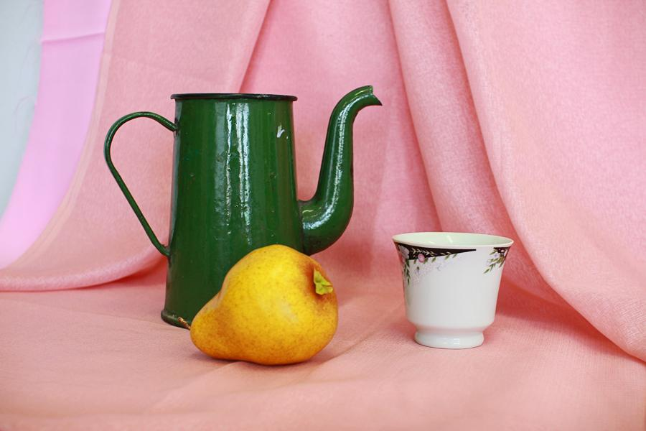
Пример натюрморта

Промежуточные тестовые задания
Ф.И. обучающегося_________________________________________

1. О каком виде изобразительного искусства идет речь?
...... - это вид изобразительного искусства, который связан с изображением на плоскости (чаще бывает черно белым)
а) живопись; б) коллаж; в) графика; г) аппликация.

2. Какого слова не хватает в предложении?
Живопись - это вид..........искусства, в котором цвет играет главную роль.
а) прикладного; б) домашнего;
в) изобразительного; г) дополнительного.

3. Назови три основных жанра изобразительного искусства?
а) живопись, монотипия, графика; б) коллаж, аппликация, гратаж;
в) скульптура, монотипия, пейзаж; г) портрет, натюрморт, пейзаж.

4. О каком жанре изобразительного искусства идет речь?
........ - жанр изобразительного искусства, предметом которого является изображение природы, виды местности, ландшафта.
а) пейзаж; б) портрет; в) натюрморт; г) графика.

5. Какие два вида натюрморта тебе известны?
а) простой и сложный; б) плоский и объемный;
в) тонкий и широкий ; г) высокий и низкий.

6. Назовите жанр изобразительного искусства, где изображен один человек или группа людей.
а) портрет; б) натюрморт; в) пейзаж; г) гратаж.

7. О каком жанре изобразительного искусства идет речь?
........ - это сложный и разнообразный жанр изобразительного искусства, а так же отдельные произведения, художественно воспроизводящие домашнюю утварь, музыкальные инструменты, цветы, фрукты, овощи, битую дичь и другие неодушевленные предметы.
а) портрет; б) пейзаж; в) натюрморт; г) графика.

8. Пейзаж, натюрморт, портрет, анималистический, бытовой, батальный, сказочно-былинный, исторический это ......
а) жанры изобразительного искусства; б) виды изобразительного искусства;
в) подвиды изобразительного искусства;
г) композиции изобразительного искусства

9. К какому жанру относится картина?
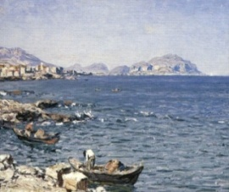
а) морено; б) натюрморт; в) портрет; г) батальный.

10. Пейзажист - это
а) художник, пишущий портрет; б) художник график;
в) художник, пишущий природу; г) художник, пишущий натюрморт

Итоговый тест для обучающихся первого года обучения
Группа
Ф.И. обучающегося

- Что такое фокусный элемент?
а) это место или объект, который притягивает внимание
б) это место или объект который рассеивает внимание
в) это место или объект, который фокусирует ритм
г) это место или объект, который обобщает картину

- Соотнеси названия и цветовые сочетания:
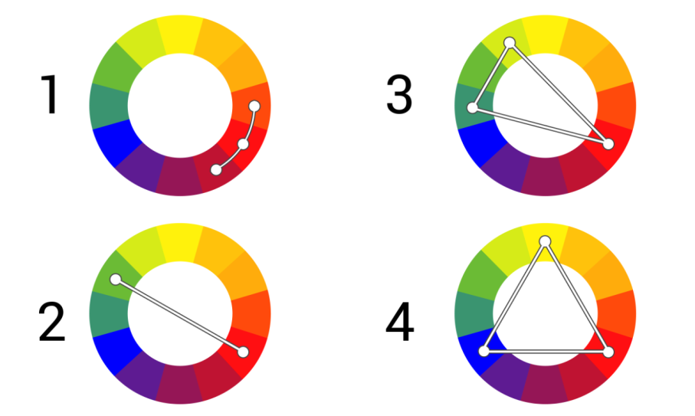
а) триада б) аналоговое в) комплиментарное г)раздельно-комплиментарное

- Соотнеси названия и художественные жанры

1 2 3
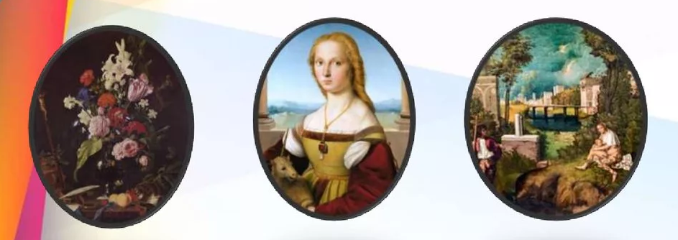

а) портрет б) пейзаж в) натюрморт

4. В какой росписи используются только белая и синяя краски?
а) хохломская; б) городецкая; в) гжельская; г) дымковская.

5. Как называется линия для передачи пропорций?
а) линия симметрии; б) кривая линия;
в) вертикальная линия; г) горизонтальная линия.

6. Рисунок, выполненный углем, карандашом, тушью или краской одного цвета, относится к...
а) графике; б) живописи; в) орнаменту; г) рельефу.

7. Какой из перечисленных цветов не является основным?
а) желтый; б) зеленый; в) синий; г) красный.

8. Что такое пейзаж?
а) изображение природы; б) изображение человека;
в) изображение животных; г) изображение предметов.

9.Живописное, графическое или скульптурное украшение из повторяющихся геометрических, растительных или животных элементов - это...
а) орнамент; б) аппликация; в) репродукция; г) колорит.

10.Какое из перечисленных понятий не обозначает вид изобразительного искусства?
а) графика; б) скульптура; в) кино; г) живопись.

Тест по теме «Выразительные средства искусства» (2 варианта)
ФИО учащегося ___________________________

Вариант 1 | Вариант 2
1. Выбери теплый цвет:  а) синий; в) чёрный;  б) желтый; г) белый | 1. Выбери холодный цвет:  а) оранжевый; в) желтый;  б) красный; г) голубой
2. Какой цвет получится, если смешать синий и жёлтый цвета?  а) зелёный; в) оранжевый;  б) фиолетовый; г) чёрный | 2. Какой цвет получится, если смешать синий и красный цвета?  а) зелёный; в) оранжевый;  б) фиолетовый; г) чёрный
3. Какой цвет не входит в спектр цветов?  а) красный; в) чёрный;  б) оранжевый; г) жёлтый | 3. Какой цвет не входит в спектр цветов?  а) белый; в) голубой;  б) синий; г) фиолетовый
4. Что такое контраст?  а) чёткий отпечаток; в) размытый рисунок;  б) сочетание цветов; г) резкая разница | 4. Что такое контраст?  а) чёткий отпечаток; в) размытый рисунок;  б) сочетание цветов; г) резкая разница
5. Картина, на которой изображена природа называется…  а) пейзаж; в) портрет;  б) натюрморт; г) живопись | 5. Изображение лица человека называется…  а) пейзаж; в) портрет;  б) натюрморт; г) живопись
6. Кто художник?  а) И.И.Левитан; в) П.И.Чайковский;  б) В.М.Гаршин; г) А.Л.Барто | 6. Кто художник?  а) П.И.Чайковский; в) В.Ф.Одоевский;  б) И.И.Шишкин; г) И.В.Никитин
7. В какой росписи основными цветами являются: синий на голубом?  а) хохлома; в) гжель;  б) городецкая роспись; г) дымковская | 7. В какой росписи основными цветами являются: жёлтый на чёрном?  а) хохлома; в) гжель;  б) городецкая роспись; г) дымковская.
8. Какой вид используют при росписи глиняной игрушки?  а) дымковская; в) палех;  б) городецкая роспись; г) гжель | 8. Какой вид не используют при росписи деревянной матрёшки?  а) дымковская; в) палех;  б) городецкая роспись; г) гжель
9. Что не изображают в натюрмортах?  а) предметы быта; в) ваза с цветами;  б) фрукты и овощи; г) люди | 9. Что изображают в натюрмортах?  а) бытовая сцена; в) море;  б) фрукты и овощи; г) лицо человека
10. Художник, изображающий животных.  а) портретист; в) анималист;  б) маринист; г) пейзажист | 10. Что изображает художник по геральдике?  а) гербы; в) природа;  б) портрет; г) животных
11. Кто придумывает внешний облик зданий?  а) скульптор; в) архитектор;  б) модельер; г) инженер | 11. Кто придумывает новые виды костюмов?  а) скульптор; в) архитектор;  б) модельер; г) инженер.

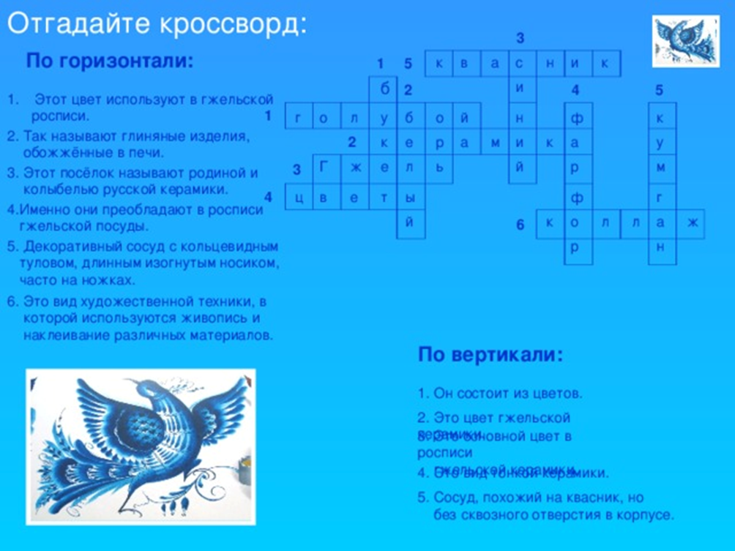

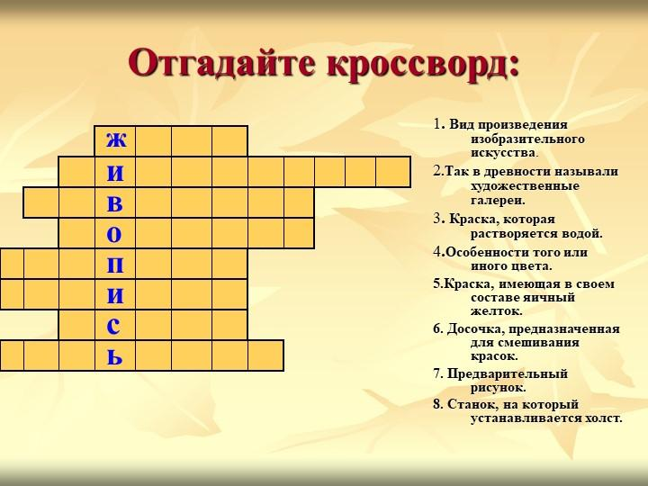

Приложение 3
Методические материалы

Шаблон плана-конспекта занятия
Учебное занятия №
По разделу «________________________________»
Тема «_____________________________________»
Тип занятия:
Типы уроков (занятий):
- комбинированный урок;
- урок усвоения учащимися новых знаний;
- урок закрепления изучаемого материала;
- урок повторения;
- урок систематизации и обобщения нового материала;
- урок проверки и оценки знаний.
Форма проведения: (индивидуальная, коллективная, групповая)
Цель:
Задачи:
- Познавательные (обучающие):
- Развивающие:
- Воспитательные:
Оборудование:
- Наглядные пособия
- ТСО
- Раздаточный материал
- Материалы:
- Инструменты:
ПЛАН ЗАНЯТИЯ
(например: занятие комбинированного типа)
1.Организационный этап – 3 мин.
2. Введение новых знаний – 10 мин.
3. Практическая работа – 5 мин.
4. Релаксация – 1 мин.
5. Самостоятельная работа 20 мин.
(физкультминутка – 1 мин.)
6. Подведение итогов – 5 мин.
7. Заключение – 1 мин.
ХОД ЗАНЯТИЯ
1. Организационный момент:
- приветствие (словесное или игровое моделирование настроения);
- интрига, игровая ситуация направленная на то, чтобы дети сформулировали цель занятия, тему и план занятия, сообщение темы на экране;
- актуализация темы;
- краткий обзор предыдущего занятия, вывод, сделанный в результате этого занятия;
- проверка домашнего задания (если задавалось);
На этом этапе педагог может проверить имеющиеся у детей знания для подготовки к изучению новой темы, установить пробелы и скорректировать их.
2. (дальнейшая последовательность зависит от типа занятия).
Введение новых знаний начинается с вопросов или игр, которые способствуют наращиванию интереса у детей к новому материалу, активизации внимания. Это могут быть:
- ситуационные игры,
- игровые упражнения,
- драматизация,
- рассказ-сказка, аналогии,
- загадки, стихотворения,
- демонстрация наглядности,
- показ образцов и др.
Все подготовленные педагогом вопросы должны быть аналитического, проблемного содержания.
После общего рассуждения педагог проводит:
- обобщение, предлагая детям самим дать оценку полученной информации;
- б) подводит итог, выделяя основную мысль, заложенную в материале, информации, объясняет введение новых понятий, терминов;
- в) делает вывод, давая советы и рекомендации по практическому применению материала, информации;
- г) заключение. Сформировав советы и рекомендации, детям предлагается использовать материал, информацию в своей практической деятельности.
3. Практическая работа. Для закрепления информации проводятся игровые задания, создающие проблемную ситуацию. Это может быть:
- викторина (подробное описание условия или программы викторины);
- конкурс (подробное описание);
- кроссворд (с учетом категории сложности);
- загадки (желательно тематического характера);
- ребусы (с учётом объёма знаний и особенностей возраста) и т.д.
4. Релаксация: упражнения на расслабление мышечных систем глаз, спины, шеи; загадки.
5. Самостоятельная работа:
- инструктаж – закрепление правил ТБ через фронтальный опрос;
- постановка задачи (словесное объяснение задания);
- контроль – наблюдение и помощь педагога во время самостоятельного выполнения работы; показ удачных и неудачных решений работы; напоминание о правилах безопасности и культуры труда.
6. Подведение итогов занятия:
- показ готовых изделий;
- анализ – вербальный разбор и оценка выполнения работы каждым учащимся; сравнение с другими детьми не допускается. Выделяем сначала то, что получилось. То, что не получилось, ребёнок должен сам найти и объяснить свою ошибку.
- рефлексия – описания своего эмоционального и психологического состояния учащимся и педагогом.
7. Заключение
- стимулирование – словесная психологическая поддержка успехов и достижений учащихся на занятии (оценивать каждого, сравнивая с самим собой, но не с другим учащимся);
- задание на дом – постановка вопроса (проблемы) для поисковой деятельности учащихся;
- прощание – организация уборки помещения дежурными; словесная мотивация для новой встречи.
Примечание: 1, 6,7- присутствует во всех типах занятия; 2,3,4,5 – может изменяться в зависимости от типа занятия.

План-конспект занятия «Эмоции в портрете»

Объединение: «Радуга»
Возраст детей: 7-12 лет
Педагог: Гиздуллина Диана Альбертовна.
Тип занятия: комбинированное занятие.
Форма проведения: коллективная.
Формы работы: фронтальная, работа в парах.
Дата проведения занятия: 05.02.2025
Цель: через изучение эмоционального интеллекта формировать способности к художественно-образному, эмоционально-ценностному восприятию произведений изобразительного искусства, выражению в творческих работах эмоций.
Задачи:
Обучающие:
- получить представление об изображении эмоций на лице;
- научиться изображать некоторые эмоции;
- познакомить детей с произведениями знаменитых художников;
- сформировать духовные и эстетические потребности;
- познакомить с различными приёмами и техниками изобразительной деятельности.
Развивающие:
- развивать воображение, творческое мышление;
- развивать у ребёнка ценностные ориентиры в области изобразительного искусства;
- формировать самостоятельность в поиске решения различных изобразительных задач.
Воспитательные:
- воспитывать эстетический вкус;
- воспитывать уважительное отношение к творчеству как своему, так и других людей.
Наглядный ряд: магнитная доска; карточки, ирга «Палитра эмоций»; рабочая тетрадь «Обо мне и для меня» (рис. 1, 2, 3)
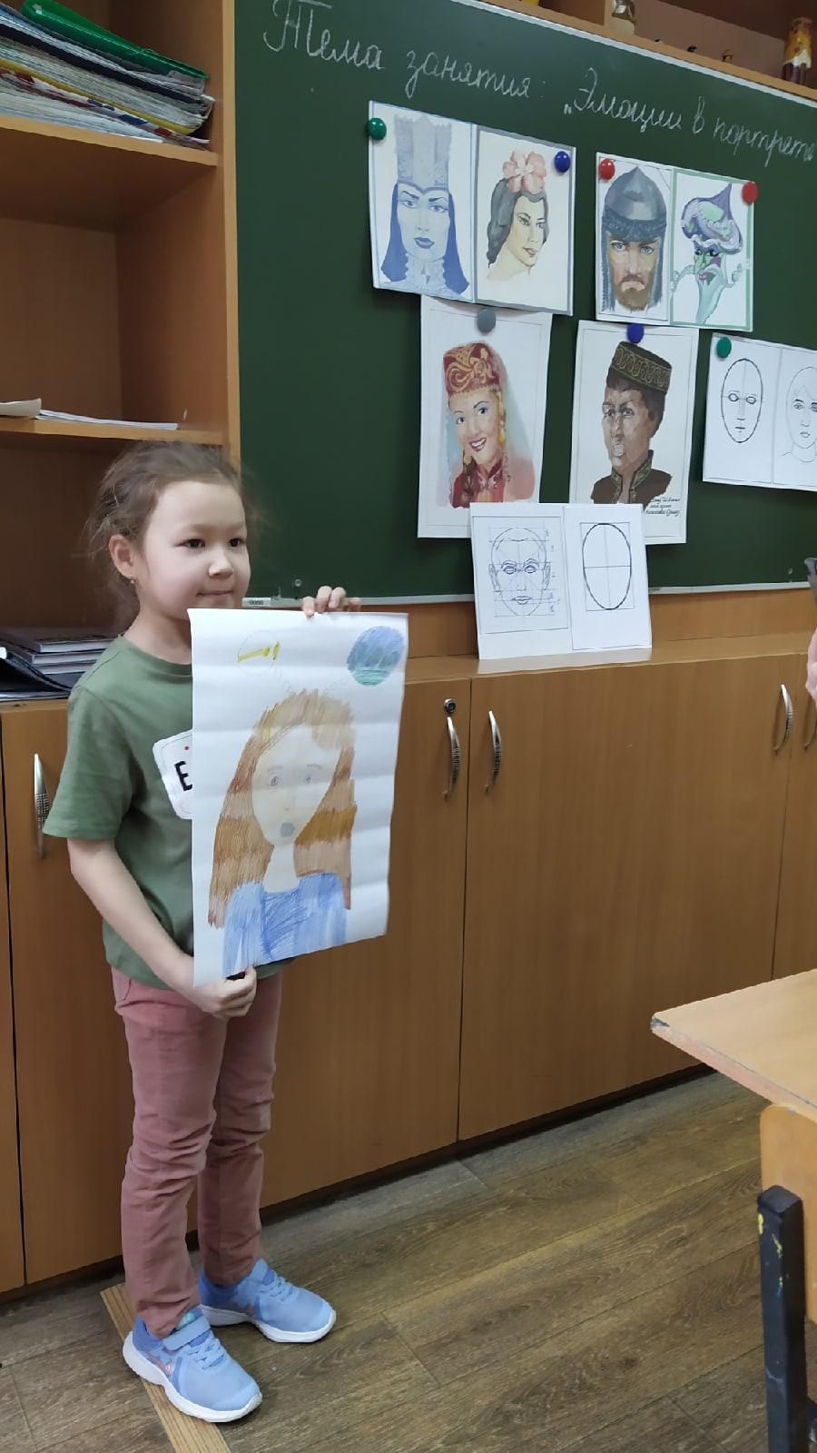
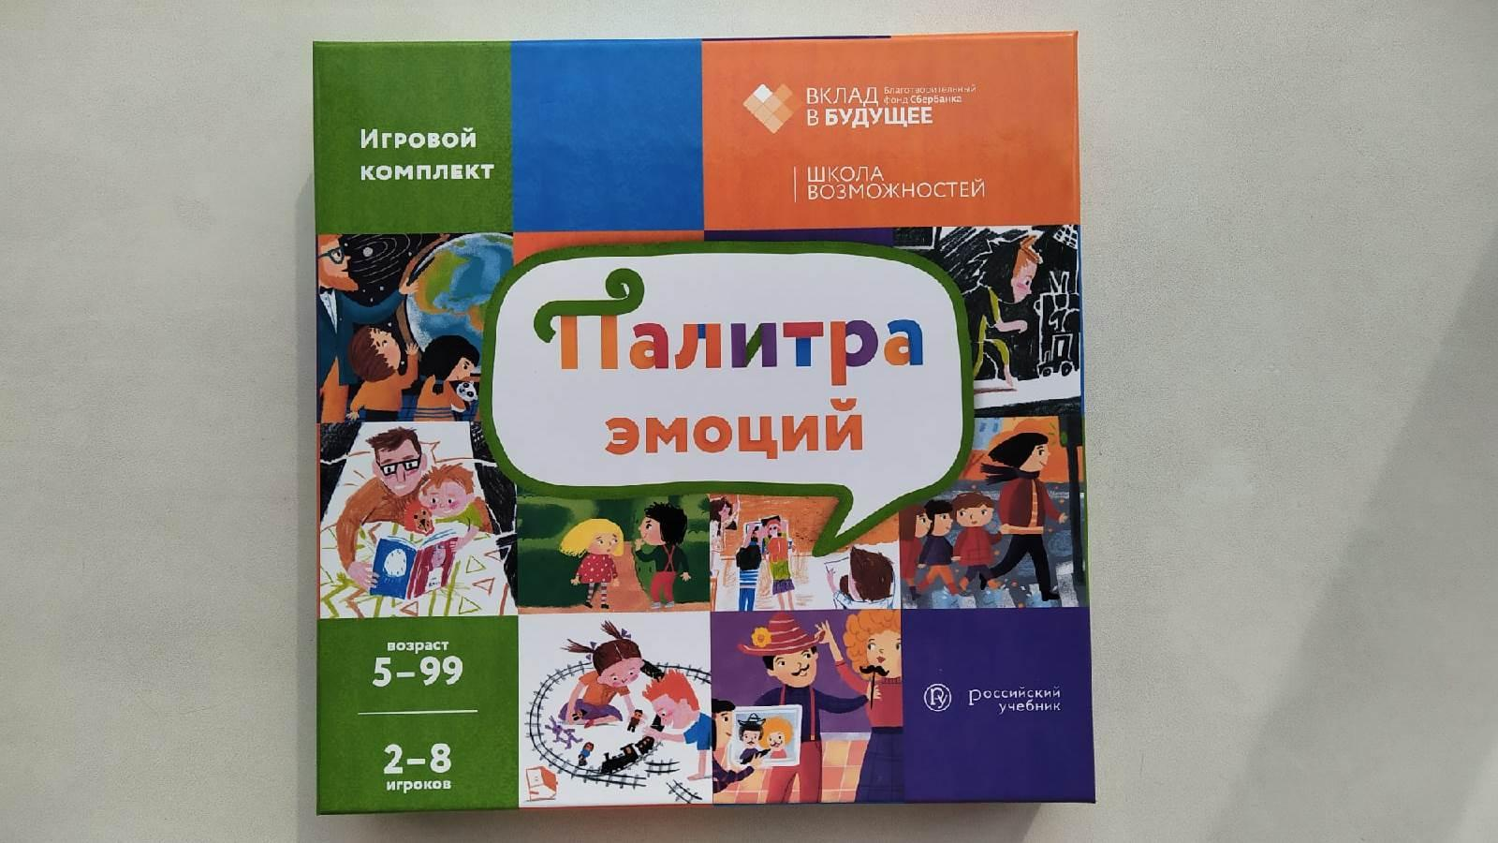
Рис.1 Рис. 2

Рис.3
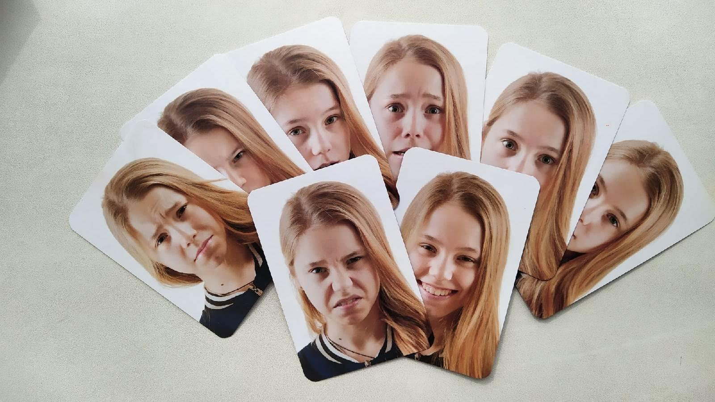
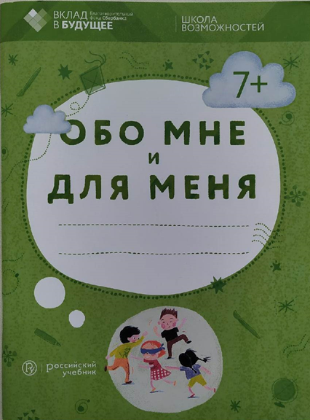

Материалы и инструменты: карандаш, бумага формата А3, графитный карандаш, ластик, гуашь, фломастеры, кисточки (белка №2-5); баночка для воды; палитра; салфетки.
Музыкальный рад: спокойная музыка для фона во время выполнения рисунка.
ИКТ: презентация.
План занятия:
- Организационный этап (5 мин);
- Введение новых знаний (15 мин);
- Самостоятельная работа (55 мин);
- Подведение итогов, рефлексия (10 мин);
- Заключение (5 мин).
- Организационный этап. Ребята, сегодня мы начнем наше занятие с просмотра отрывка из мультфильма «Головоломка». (Ролик из мультфильма «Головоломка»)
Про что был ролик? Правильно, об эмоциях человека и как они меняются.
Ребята, как вы думаете, можно ли эмоции изобразить на рисунке в портрете?
Ведь живым портрет человека делают эмоции, отображенные на нем. На самом деле не так сложно нарисовать эмоции человека, как кажется на первый взгляд. Сегодня мы с вами узнаем, как это можно сделать.
- Введение новых знаний. Перед вами, на презентации, изображены картины известных художников в жанре портрет, на которых можно увидеть эмоции изображенных людей. Попробуйте проанализировать эти портреты и разглядеть какие эмоции испытывают люди. (учащиеся анализируют предложенные портреты).
А как вы узнали, что ребенок грустит и как вы определили радость?
А умеете ли вы в рисунке передавать эмоции человека, ведь портрет – это передача не только внешности, но и внутреннего мира человека. Нам, людям свойственно переживать разные чувства.
Догадайтесь, какие эмоции испытывают люди на карточках? (Педагог демонстрирует карточки с изображением разных эмоций).
(Демонстрируется карточки из игры «Палитра эмоций»)
Ребята, как вы думаете, чем мы сегодня будем заниматься?
Правильно! Мы будем рисовать эмоции.
Сейчас мы разберем 4 эмоции, которые нам предстоит сегодня изобразить.
Первой будет эмоция радости. Представьте, что вы встретили друга, повернитесь к своему соседу, пожмите ему руку и улыбнитесь. Посмотрите, что изменилось в ваших лицах. Что вы можете сказать про глаза, брови, улыбку?
- Глаза обычно не изменяются, но можно показать легкие морщинки, возникающие около них при улыбке.
- Дуги бровей чуть-чуть приподняты.
- Улыбку можно изобразить, изогнув линию рта и приподнимая внешние уголки губ.
- Не забудьте про складки или, если у рисуемого вами человека они есть, ямочки на щеках.
- Также у улыбающегося человека щеки слегка приподнимаются и кажутся более пухлыми, для этого сделайте небольшие изогнутые вниз линии под глазами.
- Если улыбка «открытая», то покажите несколькими вертикальными линиями зубы.
Следующая эмоция - Злость.
Теперь представьте, что у вас без разрешения взяли ваши фломастеры и не отдают. Покажите, как мы можем злиться и посмотрите, как меняется наше лицо. Кто заметил, что изменилось в нашей мимике?
- Злое выражение лицу по большей части придают брови, сдвинутые к переносице. Внутренние уголки бровей сильно опускаются, почти прижимаясь к глазам, внешние, наоборот, взлетают вверх. Из-за этого на переносице образовывается морщинка, показать которую можно небольшими вертикальными штрихами.
- Глаза в гневе сильно сужаются, под ними и около внешних уголков и появляются морщины, покажите их горизонтальными штрихами.
- Также важен рот: можно изобразить злобный оскал, нарисовав зубы и показав линиями носогубную складку – от крыльев носа к уголкам губ. Рот по форме напоминает идеальный круг: верхняя губа будто заворачивается уголками вниз, нижняя же образовывает поднятую вверх дугу. Из-за того, что рот кричащего человека открыт, нужно опустить нижнюю челюсть и подбородок, продлевая овал лица.
- Крылья носа сильно расширяются.
- При создании портрета злого человека можно незначительно заострить черты лица, это придаст ему немного агрессивности.
Следующая эмоция, которую мы разберем – это удивление. Давайте снова посмотрим друг на друга, и подарим друг-другу импровизированный цветок покажем эмоцию удивление. Что изменилось на наших лицах?
- Все элементы лица у удивленного человека кажутся шире и округлее, чем в спокойном состоянии.
- Начнем с бровей. Дуги бровей сильно изогнуты, за счет этого на лбу образовываются горизонтальные складки. Или можно приподнять наверх только одну бровь, это придаст вашему портрету еще больше удивленности. Когда брови поднимаются, нос поднимается вместе с ними, поэтому немного продлите его вверх.
- Глаза зачастую округлые и расширенные.
Разберем грусть. Попробуйте показать эту эмоцию своему соседу. Что поменялось на нашем лице?
- В печали люди часто опускают голову, и, чтобы показать это, надо сделать лобную долю овала головы чуть больше, а нижнюю челюсть и подбородок урезать.
- Глаза не меняют свою форму, но взгляд обычно опущен вниз (покажите это, сместив зрачок в нижнему краю глаза), поэтому верхние веки будут чуть сильнее прикрывать глаза и казаться больше.
- Внутренние кончики бровей приподнимаются, а оставшаяся часть повторяет форму глаза, дугой опускаясь вниз – показать это можно кривой, напоминающей волну линией.
- Губы будут плотно сомкнуты, а их уголки опустятся вниз.
- Если человек на вашем портрете плачет, то форма его глаз будет сужена. Слезы можно показать простой линией. Дорожки слез, выходя из внешних уголков глаз повторяют линии овала лица и спускаются к подбородку, огибая щеки.
Теперь закрепим наши знания и выполним упражнения в тетради. Откроем рабочую тетрадь «Обо мне и для меня» и выполним задания №1 на странице 13, 15, 16, 18. (рис. 4)

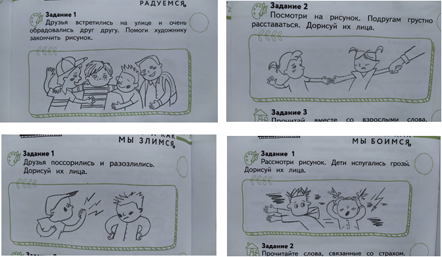

- Самостоятельная работа
А теперь я поделю вас на небольшие группы. В парах попробуем нарисовать портрет с изображением эмоции, которая вам попадется в конверте. Можете придумать и изобразить из-за чего могла возникнуть та или иная эмоция. А помогут нам в этом наши карточки. Вы сами выбираете в какой технике будете работать и чем рисовать (можно гуашью, цветными карандашами или фломастерами на ваш выбор). Для передачи эмоций используем ещё одно выразительное средство – цвет. После того, как вы завершите работу, нужно будет выйти к доске, продемонстрировать свою работу. А ребята должны отгадать, какую эмоцию вы нарисовали. И мы обсудим, что вы использовали для изображения эмоций на рисунке.
Во время практической работы учитель делает целевые обходы.
- Контроль организации рабочего места.
- Контроль правильности выполнения приемов работы.
- Оказание помощи учащимся, испытывающим затруднения.
- Демонстрация работ.

- Подведение итогов, рефлексия. Учащиеся по парам демонстрируют свои работы, остальные угадывают эмоцию и оценивают, насколько удачно удалось предать эмоции (рис. 5)
А теперь поиграем в игру Палитра эмоций. (Игра «изобрази эмоцию»)

В коробочке лежат весенние цветы, выберите себе тот цветок, который ассоциирует ваше впечатление и настроение на сегодняшнем занятии. И прикрепите его с помощью магнита на сторону грусти, радости, злости или удивления.
Теперь посмотрим на доску, где же оказалось больше цветов.
- Заключение. Прощание, уборка рабочего места.
Всем спасибо за урок!
Рис.5.
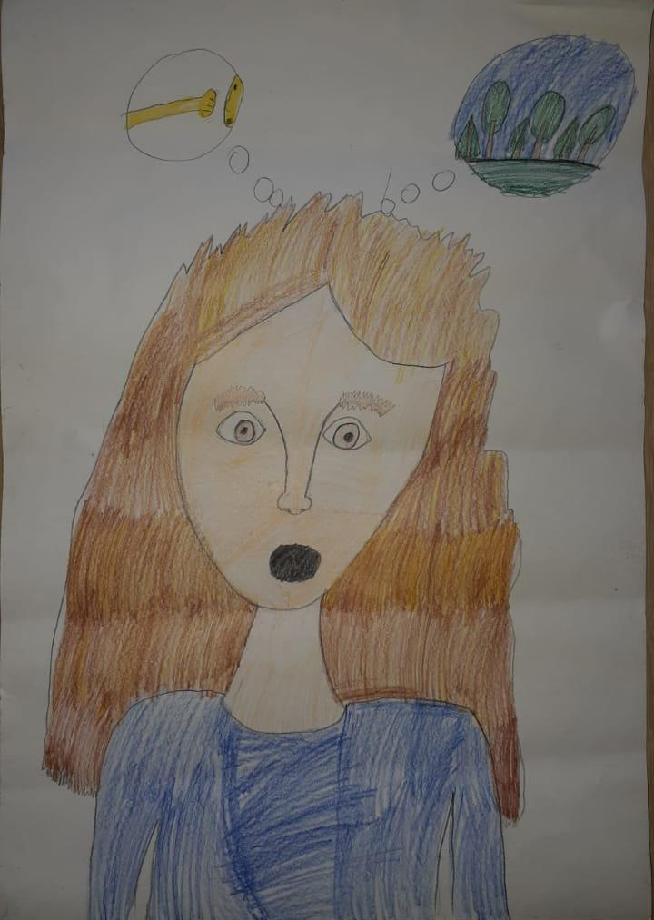
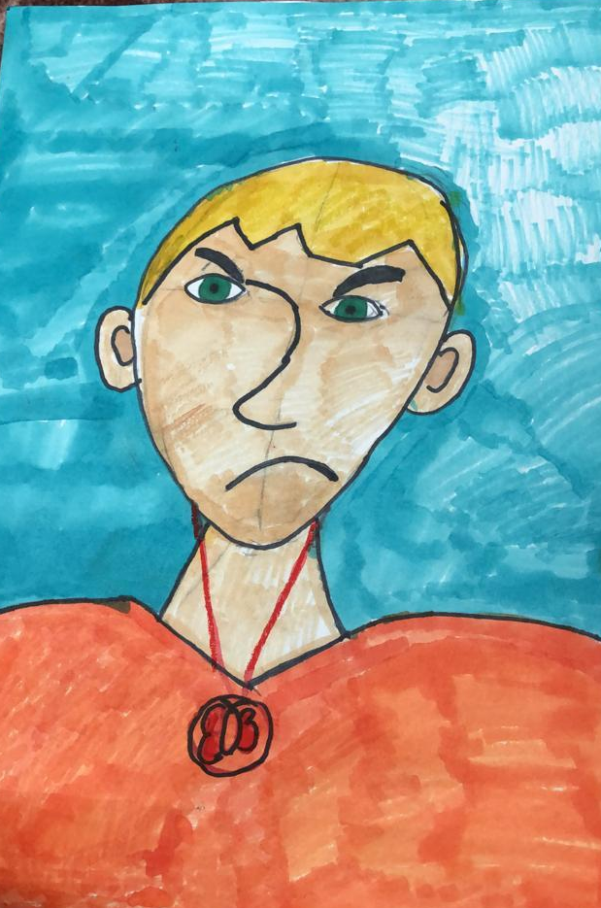

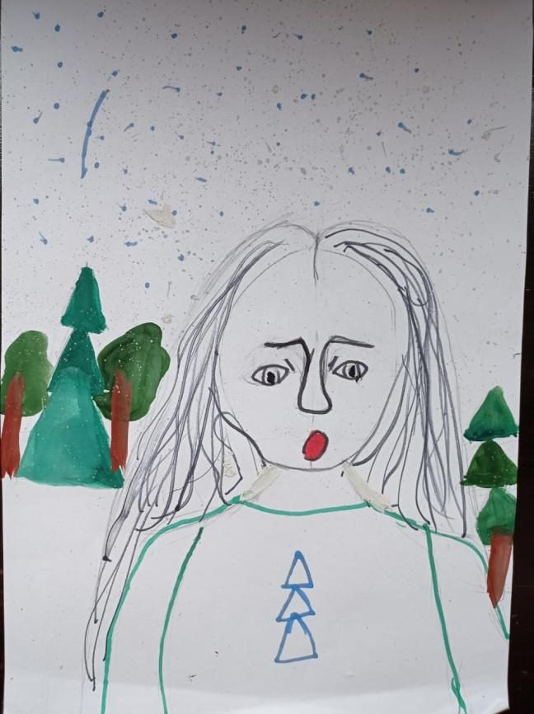
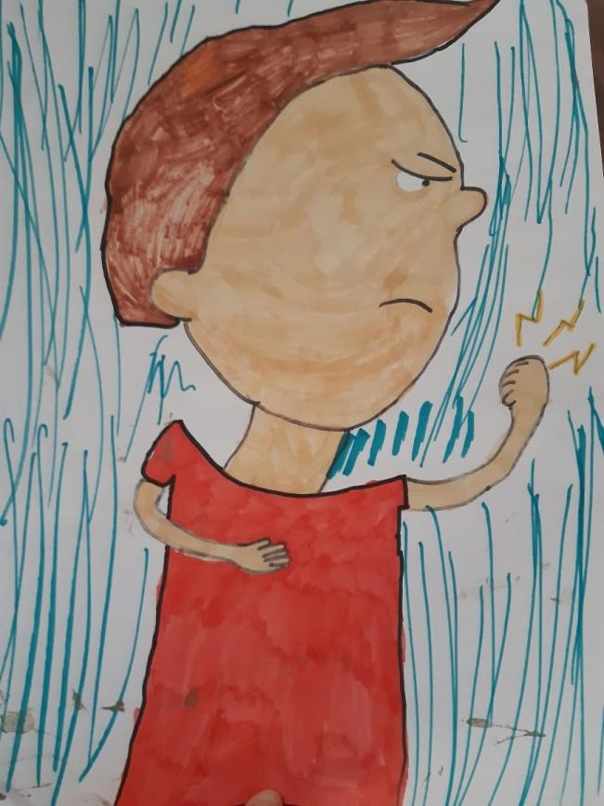

Приложение 4
Рабочая программа воспитания
дополнительной общеразвивающей программе «Радуга»
Цель: формирование мотивации к познанию, творчеству, труду, приобщению к ценностям и традициям многонациональной культуры российского народа.
Особенности организуемого воспитательного процесса в детском объединении: воспитательные воздействия и достижение поставленных воспитательных целей формирования ценностных ориентаций неразрывно связано:
- с содержанием дополнительной общеразвивающей программы, каждой ее темой и обучающими занятиями;
- с заложенными в рабочую программу воспитательными беседами об истории искусства, о выдающихся художниками, встречах с современными художниками, посещений выставок, в том числе в онлайн-формате;
- с вовлечением обучающихся в просветительскую программу «Искусство народов мира» в ЦДТс включением обучающихся в процесс демонстрации своих умений (самореализации);
- с выступлением на различных мероприятиях (выставки, мастер-классы);
- с участием в мероприятиях ЦДТ, конкурсах разного уровня.
Формы и содержание деятельности.
- Беседы на занятиях, индивидуальные беседы, тематические воспитательные занятия.
- Родительские собрания, индивидуальные беседы с родителями, праздники для объединения с родителями.
- Конкурсы в объединении, творческие встречи, мастер-классы.
- Работа с активом, проектная деятельность. Проект «Загляни в Альбом»
- Профориентационные игры и занятия.
- Деловые, ролевые игры, диспуты, дискуссии.
- Дневник успеха, анкеты
Планируемые результаты и формы их проявления

Что изменится, появится, исчезнет | Каким образом фиксируем, замеряем
1.Сформируется потребность раскрытия творческого потенциала. Увеличится количество участников в конкурсах, смотрах и т.д. различных уровней. | Аналитический отчет
2.Укрепится ценностное отношение к прекрасному, восприятие искусства как особой формы познания и преобразования мира. | Наблюдения
3. Обучающиеся научатся делать выбор в соответствии с ценностными ориентирами, сформированными в ходе реализации программы. | Наблюдения, дневники успеха.
4. Подростки научатся ориентироваться во все усложняющейся жизни, смогут находить конструктивные решения в разных жизненных ситуаций. | Наблюдения, беседа.
5. Научатся давать нравственную оценку поступкам, прогнозировать последствия данных поступков. | Деловые игры, наблюдение.
6. Осознается роль труда в жизни общества, укрепится любовь к продуктивному труду, сформируется способность к преодолению трудностей, целеустремлённость и настойчивость в достижении результата. | Наблюдение, техника неоконченного предложения, участие в выставках, конкурсах.
7. Повысится уровень доброжелательности и эмоциональной отзывчивости, понимания и сопереживания другим людям. Обучающиеся приобретут опыт оказания помощи другим людям. | Анкета, наблюдение.
8. Социальный опыт обогатиться позитивными самостоятельными действиями (гражданская активность). | Дневник успеха, наблюдение.
9. Произойдет осознание семьи, как важнейшей жизненной ценности, значение семьи для устойчивого и успешного развития человека. | Наблюдение, анкета.
10. Произойдет осознание значения самообразования, самовоспитания, саморазвития, самоорганизации, самоуправления, самореализации. | Наблюдение, анализ активности в позиции инициаторов, организаторов дел.

Календарный план воспитательной работы
автор-составитель: педагог дополнительного образования Гиздуллина Д.А.

№ | Дела, события, мероприятия |  | сроки | ответственный
МОДУЛЬ 1. Ключевые культурно-образовательные дела, события, мероприятия
  - Организация предметно-эстетической среды
1 | Событийный дизайн в оформление кабинета |  | в течение года | Педагог
2 | Символика объединения или группы (изготовление) |  | сентябрь | Педагог
1.2.Организация онлайн - мероприятий детского творчества в социальных сетях ВК ЦДТ «Исток»
1 | Размещение информации о мероприятиях в объединении на сайте ЦДТ, в соцсетях |  | в течение года | Зав. отделом, педагог, методист,
1.3. Участие в центровских, районных, городских, республиканских конкурсах, выставках

1 | По плану отдела |  | в течение года | Зав. отделом, педагог
1.4. Мероприятия по организации и проведению конкурсов в группе, в объединении, в ЦДТ, в районе
1 | Конкурс «В кругу друзей» в объединении |  | апрель | Зав. отделом, педагог, методист
1.5. Участие в НПК, олимпиадах
1 | Участие в НПК «Калейдоскоп открытий - 2026» ЦДТ |  | февраль | Зав. отделом, педагог, методист
1.6.Организация праздников, творческих встреч, мастер-классов в группе, в объединении,
в отделе
1 | Мастер-классы |  | март | Зав. отделом, педагог, методист
МОДУЛЬ 2. Воспитательный модуль
2.1. Воспитание на занятии
1. | Беседы на занятиях |  | в течение года | Педагог, методист.
 | «Государственная символика ко Дню республики»  «Художники ВОВ»  «Азбука здоровья»  «Безопасный путь домой» (викторина, схемы) |  | в течение года | Педагог, методист.
2. | Индивидуальная работа с детьми, требующими особого педагогического внимания  - работа совместно с психологом |  | в течение года, по необходимости | Педагог, психолог
2.2. Воспитание в детском объединении (мероприятия, беседы, игры)
1. | Огонёк знакомств «Расскажи мне о себе» |  | сентябрь | Методист по ВР, педагог
2. | «Мой край Родной» |  | октябрь | Методист по ВР, педагог
3. | «Мы разные, но мы едины» |  | ноябрь | Методист по ВР, педагог
4. | «Мама-ближе человека нет» |  | декабрь | Методист по ВР, педагог
5. | «Семейные традиции» |  | декабрь | Методист по ВР, педагог
6. | «Новый год в разных странах» |  | декабрь | Методист по ВР, педагог
7. | «Наши герои сегодня» |  | февраль | Методист по ВР, педагог
8. | «Международный женский день» |  | март | Методист по ВР, педагог
9. | «Что там, за облаками?» |  | апрель  май | Методист по ВР, педагог
10. | «Мы помним». «День победы» |  | май | Методист по ВР, педагог
11. | «Моя семья» |  | май | Методист по ВР, педагог
Занятия в рамках проекта «Шаги в будущее» по программе развития ЛРОС
(«Вклад в будущее» Сбербанк)( по желанию)
1 | Занятия по теме: «Социально-эмоциональное развитие детей», УМК «Палитра эмоций» |  | в течение года | Психолог совместно с педагогом
2 | Занятия по теме: «Четыре сезона» (онлайн-гид по развитию навыков 4К), УМК |  |  | Педагог, методист, психолог
МОДУЛЬ 3. Самоуправление

1 | Выбор актива обучающихся |  | октябрь | Педагог, методист,
2 | Игра «Мы - команда» |  | ноябрь | Педагог, методист
МОДУЛЬ 4. Проектная деятельность в рамках личного проекта, объединения

1. |  | Исследовательский проект «Загляни в Альбом» | март-май | Педагог, методист
МОДУЛЬ 5. Мероприятия воспитательно-развивающего характера
(в группе, в объединении)
5.1. Мероприятия по формированию детского коллектива
1 |  | Диагностика: 1. «Какой у нас коллектив»  - «Оценка групповой сплоченности» | октябрь  ноябрь | Педагог-психолог
2 |  | Мастерские на сплочение детского коллектива | в течение года | Педагог-психолог
5.2. Мероприятия по гражданскому воспитанию
1 |  | «В стране законов» квест- игра | март
5.3. Мероприятия по патриотическому воспитанию и формированию российской идентичности
3 |  | «История Великой Отечественной войны» - историческая игра. | апрель-май | Педагог, методист
5.4. Духовное и нравственное воспитание детей на основе российских традиционных ценностей
1 |  | Воспитательное мероприятие ко дню матери «Главное слово на свете» (сделать ролик и принять участие в мероприятии) | ноябрь | Педагог, методист
2 |  | Акция «Давайте делать добрые дела» - ко Дню инвалидов | декабрь | Педагог, методист
5.5. Приобщение детей к культурному наследию (экскурсии, творческие встречи, мастер-классы)
1 |  | Страна «Мастер-ленд» (мастер-классы) | 14 февраля | Зав. отделом, педагог.
5.6. Мероприятия по формированию ЗОЖ
1 |  | Инструктажи по ТБР и АТ | по графику | Педагог
2 |  | «Дорога безопасности»- игра(есть настольная игра в ОМО) | октябрь | Педагог, методист
5.7. Мероприятия по эстетическому воспитанию
1 |  | Ссылка для входа на канал "Музыкальный салон"https://www.youtube.com/channel/UCymqE-qS3-NPmNdgCjoLVnw/featured | в течение года | Педагог
5.8. Мероприятия по экологическому воспитанию
1 |  | Операция «Кормушка» | январь | Педагог
2 |  | Операция «Скворечник» | март | Педагог
МОДУЛЬ 6. Работа с родителями
1 |  | Работа в группе, в объединении  - Тематические родительские собрания в объединениях  - Диагностика родительской удовлетворенности образовательным процессом  - Привлечение родителей к совместным делам, проектам | октябрь  январь  май | Педагог, методист, психолог
2 |  | Индивидуальная работа с родителями  - Консультации  - Встречи с педагогом, психологом | в течение года | Педагог, методист,  психолог
3 |  | Участие в мероприятиях ЦДТ  Участие в работе Родительского клуба» (онлайн, на сайте)  Тема 1. Роль и значение игры в воспитании ребенка  Тема 2. О трудностях воспитания  Тема 3. Как научить ребенка самостоятельности  Тема 4. О чем нужно помнить, прежде чем отдать ребенка в 1 класс | октябрь  декабрь  февраль  апрель | Методист по работе с родителями, совместно с педагогами и родителями
 |  | Участие в работе по проекту «Теплый дом»  Встреча 1 – «Семейные традиции»  Встреча 2 – «Новый год – семейный праздник»  Встреча 3 – «8 марта» | октябрь  декабрь  март | Методист по работе с родителями, совместно с педагогами, психологом и родителями.

Указ Президента РФ от 21.07.2020 г. №474 «О национальных целях развития РФ на период до 2030 г.»; «Концепция развития дополнительного образования детей до 2030 года», национальный проект «Молодёжь и дети» и др.
По требованию норм СанПиН, приказа №629 и на основании локального нормативного акта ЦДТ «Положения о порядке набора и комплектовании групп (объединений)», приказ Министерства Просвещения РФ от 27.07.2022 № 629 «Об утверждении Порядка организации и осуществления образовательной деятельности по дополнительным общеобразовательным программам»; постановление Главного государственного санитарного врача Российской Федерации от 28.01.2021 № 2 «Об утверждении санитарных правил и норм СанПиН 1.2.3685–21 «Гигиенические нормативы и требования к обеспечению безопасности и (или) безвредности для человека факторов среды обитания»).
Приказ Министерства просвещения России №104 от 17.03.2020

